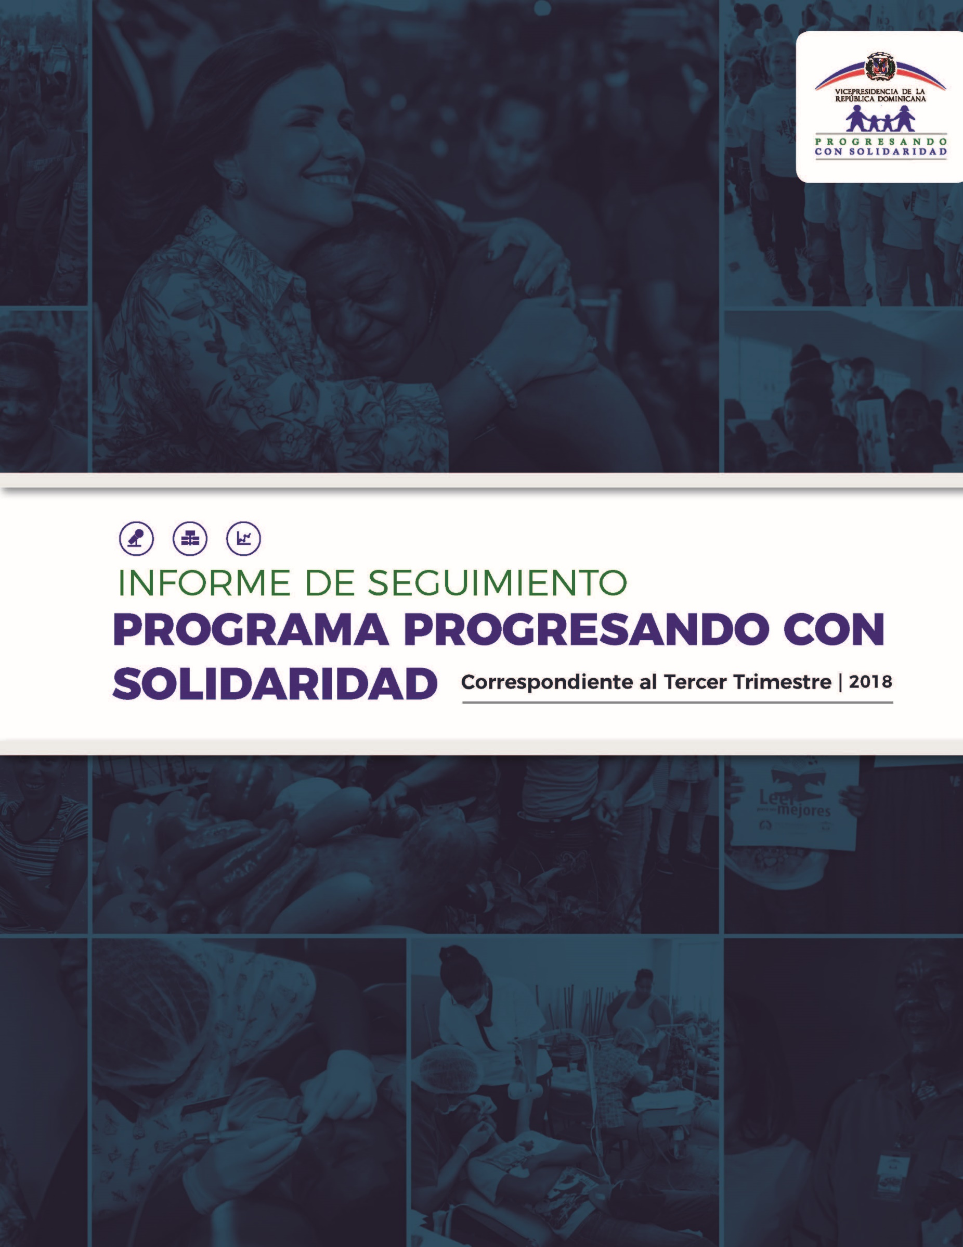
MARZO 2019

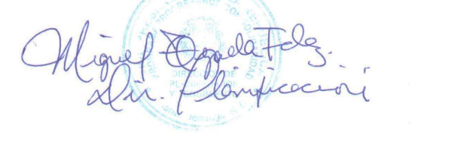
Siglas usadas frecuentemente en el informe:
BEEP Bono Educativo Estudio Progreso
BID Banco Interamericano de Desarrollo
BM Banco Mundial
BPB Bebé Piénsalo Bien
CCPP Centros de Capacitación y Producción Progresando
CEP Comer es Primero
CTC Centros Tecnológicos Comunitarios
CTRIS Comités Técnicos Regionales Inter Sectoriales
DVI Dirección de Vinculación Interinstitucional
FMI Fondo Monetario Internacional
GCPS Gabinete de Coordinación de Políticas Sociales
ILAE Incentivo a la Asistencia Escolar
NNA Niños, niñas y adolescentes
PNUD Programa de las Naciones Unidas para el Desarrollo
PROSOLI Progresando con Solidaridad
RC Reportes Comunitarios
SIPS Sistema de información Progresando con Solidaridad
TI Tecnologías de la Información
TIC’s Tecnologías de la Información y la Comunicación

Contenido

Contenido 4
INTRODUCCIÓN 7
1. PERFIL INSTITUCIONAL 8
1.1. Política de Calidad 9
1.2. Visión 9
1.3. Misión 9
1.4. Valores 9
1.5 Objetivos del Programa 9
1.6 Productos y servicios ofertados 10
2. ACOMPAÑAMIENTO SOCIOFAMILIAR 12
3. RESULTADOS DE LAS INTERVENCIONES DE PROGRESANDO CON SOLIDARIDAD 15
A. TRANSFERENCIAS MONETARIAS CONDICIONADAS (TMC) 15
B. ACOMPAÑAMIENTO SOCIOEDUCATIVO 19
- VISITAS DOMICILIARIAS 19
- ESCUELAS DE FAMILIAS 19
4. RESULTADOS POR COMPONENTES SEGÚN COMPONENTES DE INTERVENCIÓN 21
1. SALUD INTEGRAL 21
2. SEGURIDAD ALIMENTARIA, NUTRICIÓN Y GENERACIÓN DE INGRESOS 22
3. FORMACIÓN HUMANA Y CONCIENCIA CIUDADANA 24
4. HABITABILIDAD Y PROTECCIÓN DEL MEDIO AMBIENTE 26
CONSOLIDADO DE ACTIVIDADES REALIZADAS EN MARZO 2019 26
Dirección General 26
Dirección de Planificación y Seguimiento 28
Dirección Financiera 28
Biblioteca Infantil y Juvenil de la República Dominicana (BIJRD) 30
Departamento de Relaciones Internacionales 31
Proyecto Crecer en Valores/ Casita de la Cultura 32
Proyectos Sociales (Comercio Solidario) 33
Unidad de Salud Emocional 33
Unidad de Inclusión 33
Proyecto Familias en Paz 34
Unidad de Apoyo y Seguimiento a Niños, Niñas y Adolescentes Huérfanos por Feminicidio 34
Género e Inclusión Financiera 34
División de Jóvenes Líderes 35
Proyectos de Desarrollo Agropecuario y Agricultura Familiar 36
Unidad de Educación y Salud Preventiva 39
Departamento de Recursos Humanos 39
Proyecto Vuelvo a Empezar 41
Dirección de Vinculación Interinstitucional 41
Dirección De Capacitación y Desarrollo Familiar 41
Dirección Regional Valdesia 42
Regional Cibao Central 43
Regional Nordeste 43
Dirección Regional Este 44
Dirección Regional Este II 45
Regional Santo Domingo 46
Regional Distrito Nacional 47
Dirección Regional Enriquillo 48
Regional El Valle 48
Regional Norcentral 48
Regional Noroeste 48
NOTICIAS RELEVANTES DURANTE EL MES DE MARZO 48

INTRODUCCIÓN

Este documento presenta los resultados alcanzados durante el mes de marzo 2019, final del primer trimestre del año en curso. En ese sentido, se muestran los avances ejecutados por las áreas operativas y de apoyo del Programa Progresando con Solidaridad. Las acciones realizadas tuvieron como marco de referencia los marcos estratégicos y operativos del programa durante el periodo anteriormente citado. Ha sido desarrollado en base a las informaciones del Sistema de Información Progresando con Solidaridad (SIPS), así como por los informes remitidos por los Directores, Encargados de área y Directores Regionales.
La ejecución fue realizada en función de los objetivos institucionales, tomando como fundamento las principales actividades y tareas ejecutadas por cada dirección y departamento de Progresando con Solidaridad. Estas actividades están alineadas a los Ejes Estratégicos definidos: "Mitigar la pobreza y aumentar el bienestar de las familias pobres de la República Dominicana" y "Fortalecimiento Institucional"; a través de los componentes: Transferencia, Acompañamiento Socio-Educativo, Identificación, Educación, Salud Integral, Seguridad Alimentaria y Generación de Ingresos, Formación Humana y Conciencia Ciudadana, Habitabilidad y Protección del Medio Ambiente, Acceso a la Tecnología de la Información y la Capacitación y Fortalecimiento Institucional de Progresando con Solidaridad, de igual forma que las acciones ejecutadas por las Direcciones Regionales.

- PERFIL INSTITUCIONAL

El Programa Progresando con Solidaridad, es una estrategia para erradicar la pobreza, dando apoyo al mejoramiento del ingreso de las familias, a fin de que éstas puedan invertir en la educación y salud de sus miembros menores de edad, así como en la capacitación y emprendedurismo de sus integrantes, contribuye a la vez al desarrollo humano a través de acciones educativas de promoción humana y social, que facilitan el acceso de los miembros de las familias a mejores oportunidades de empleo y al ejercicio de sus derechos ciudadanos.
El programa Progresando con Solidaridad se sustenta en el Modelo de Desarrollo Integral de las familias que implica:
- El desarrollo integral:
- Bienestar de las personas
- Garantía de derechos fundamentales
- Acceso a oportunidades para crear habilidades y capacidades
- Participación
- Solidaridad social
Progresando con Solidaridad surge de la fusión de los programas estatales Solidaridad (Prosoli), el cual ofertaba Transferencias Monetarias y Subsidios Focalizados y Progresando, un programa de Desarrollo Socioeducativo, desarrollado a través del Despacho de la Primera Dama. Estos se fusionan a través del Decreto 488-12 del 21 de agosto de 2012.
Las principales características de Prosoli son:
- Involucra a familias pobres en proceso de desarrollo integral a través de corresponsabilidades.
- Contribuye a la seguridad alimentaria y nutricional de familias.
- Propicia generación de ingresos de las familias para inversión en la educación y salud de sus miembros.
- Contribuye al desarrollo humano con acciones educativas, de promoción humana y social.
- Propicia oportunidades de generación de ingresos a través del empleo o emprendimiento.

Política de Calidad

Estamos comprometidos con el desarrollo sostenible y en valores de las familias en situación de pobreza, promoviendo su calidad de vida, reduciendo la brecha digital y del conocimiento, para satisfacer necesidades de las poblaciones vulnerables de nuestro país, a través del uso de herramientas de Tecnologías de Información y Comunicación (TIC), mediante el mejoramiento sostenido de nuestros procesos educativos, de desarrollo humano e integral, subsidios sociales y transferencias condicionadas en el marco de las leyes de nuestro país.

Visión

Ser el programa modelo de la Red de Protección Social del Gobierno Dominicano reconocido por la sociedad por su eficiencia y eficacia en la atención responsable a las familias en situación de pobreza y vulnerabilidad a través de intervenciones socioeducativas que contribuyan a romper círculos de miseria y dependencia, y propicien el desarrollo humano, integral y sostenible.

Misión

Acompañar a las familias en situación de pobreza en su proceso de desarrollo integral, propiciando la creación de capacidades y el ejercicio de derechos a fin de aumentar su capital humano, capital social y desarrollo económico.

Valores

- Integralidad
- Justicia Social
- Honestidad
- Compromiso
- Transparencia

1.5 Objetivos del Programa
1.5.1 General
Contribuir a romper la transmisión intergeneracional de las causas que generan o arraigan la pobreza, a través de la inversión que los hogares pobres realizan en educación, salud y alimentación, y de la creación de capacidades y oportunidades para la vida y el trabajo, potenciando la acumulación del capital humano de los integrantes del núcleo familiar.

Específicos
- Asegurar a las familias beneficiarías un nivel mínimo de consumo de los bienes que componen la Canasta Básica Alimentaria (CBA).

- Impulsar que los miembros de hogares beneficiarios, a partir de los 5 años alcancen al menos 9 años de educación inicial y básica.

- Estimular a que los jóvenes entre 14 y 18 años accedan, permanezcan y alcancen por lo menos el 1er. Ciclo del nivel medio.

- Incidir en la reducción de la sobre edad escolar, de los niños, niñas y jóvenes miembros de los hogares beneficiarios, con 2 o más años por encima de la edad del grado correspondiente.

- Contribuir a elevar el acceso a los servicios comprendidos en el plan básico de salud e incidir en la disminución de la morbilidad y mortalidad en los grupos de intervención, articulado con el Plan Nacional de Salud a fin de impactar en la reducción de estos índices a nivel nacional.

- Mejorar la nutrición de los miembros de hogares beneficiarios, con énfasis en la población más vulnerable como son los niños y niñas entre 0 y 5 años, así como las mujeres embarazadas y lactantes.

- Fomentar la responsabilidad y aumentar el conocimiento de los hogares pobres en relación al cuidado de la salud y la nutrición, así como los derechos y obligaciones que asumen al formar parte del Programa.

- Crear capacidades en las familias beneficiarias para la generación de ingresos a partir de la capacitación y el acceso a microcréditos para emprendimiento.

1.6 Productos y servicios ofertados

El Programa se implementa a partir de 3 intervenciones:
- Transferencias Monetarias Condicionadas y Subsidios Focalizados
- Acompañamiento sociofamiliar
- Vinculación con otros servicios

Transferencias Monetarias Condicionadas (TMC) y Subsidios Focalizados (SF)

Las Transferencias Monetarias Condicionadas (TMC) son tres:
- Comer es Primero (CEP) se otorga una transferencia económica mensual de ochocientos veinticinco pesos (RD$825.00) o de mil pesos (1,000) a jefe o jefa de familias clasificadas en Pobreza Extrema (ICV-1) y Pobreza Moderada (ICV-2) por el SIUBEN para adquirir alimentos de acuerdo a una canasta básica determinada. Es condicionada para los hogares con niños menores de 5 años y/o mujeres embarazadas a la asistencia a los servicios de salud de acuerdo al protocolo y el esquema de salud del Ministerio de Salud Pública.

- Incentivo a la Asistencia Escolar (ILAE) se otorga una transferencia económica mensual, pagada bimestralmente, durante el período de clases de 300 a jefes/as de familias beneficiarias por cada hijo, hasta un máximo de cuatro, en edades comprendidas entre 6 y 16 años, matriculados desde primer hasta octavo grado de educación básica. Está condicionada y entregada únicamente a los hogares con niños o niñas en edad escolar matriculados y que evidencian una asistencia mínima de un 80% a la escuela.

- Bono Escolar Estudiando Progreso (BEEP) es un incentivo mensual pagado bimestralmente, se encuentra condicionado a que los adolescentes y jóvenes estén matriculados y asistiendo en más de un 80% al nivel secundario, los montos son transferidos según el nivel en el que están los miembros del hogar, según el siguiente esquema:

Curso | Monto por miembro
Secundaria 1 (7mo básica) | $ 400.00
Secundaria 2 (8vo básica) | $ 500.00
Secundaria 3 (1er bachiller) | $ 600.00
Secundaria 4 (2do bachiller) | $ 800.00
Secundaria 5 (3er bachiller) | $ 1,000.00
Secundaria 6 (4to bachiller) | $ 1,200.00
Técnico | $ 1,400.00

Los subsidios focalizados son dos: Bonogas Hogar y Bonoluz.
- Bonogas Hogar consiste en un subsidio de RD$228.00 mensual adicional, a los hogares pobres y de clase media baja para la compra del Gas Licuado de Petróleo (GLP) a fin que puedan cocinar sus alimentos, sin que para ello medie obligación alguna.

- Bonoluz este subsidio está orientado a auxiliar a familias de escasos recursos económicos en el pago del servicio eléctrico. El rango de ayuda social se encuentra entre los RD$4.44 a RD$444.00 pesos mensuales.

ACOMPAÑAMIENTO SOCIOFAMILIAR

El acompañamiento familiar es un proceso socioeducativo realizado por un enlace familiar seleccionado en la comunidad y capacitado al efecto, este se realiza mediante sesiones mensuales coordinadas por el enlace familiar y con participación de la familia de acuerdo a los lineamientos metodológicos y los materiales didácticos que serán entregados por el Programa.
El objetivo del acompañamiento familiar es motivar a los integrantes del hogar a mejorar sus condiciones de vida con base en planes familiares relacionados con indicadores de bienestar en siete líneas de impacto.
El proceso de acompañamiento familiar es un proceso pedagógico basado en metodologías participativas y en la relevancia del involucramiento activo de los beneficiarios en la búsqueda de opciones de mejora de acuerdo a las posibilidades y al contexto. A través de este se promueven acciones que impactan en el desarrollo integral de los miembros de la familia, de acuerdo a su ciclo de vida, en siete líneas:
- Identificación
- Educación
- Salud Integral
- Seguridad alimentaria, nutrición y generación de ingresos
- Formación humana y la conciencia ciudadana
- Acceso a las Tecnologías de la Información y la Comunicación y Reducción de Brecha Digital
- Habitabilidad y Protección del Medio Ambiente

El acompañamiento sociofamiliar se realiza a través de dos intervenciones:
- Visitas Domiciliarias, es un proceso que se realiza mediante sesiones mensuales, coordinadas por el Enlace Familiar y con participación de la familia, de acuerdo a los lineamientos metodológicos y los materiales didácticos definidos por la dirección del Programa.

- Escuelas de Familia, es un espacio educativo formal donde se reúnen de manera periódica (mensual) con las familias para compartir ideas, propósitos, actividades, experiencias y soluciones, en procura de contribuir de manera colectiva con el mejoramiento de la calidad de vida de los miembros de las familias y de las relaciones armoniosas con la comunidad.
Además de estas intervenciones el Programa Progresando con Solidaridad oferta acciones para la salida integral de la pobreza, entre los que se encuentran:
- Capacitación Técnico Vocacional, a través de los Centros de Capacitación y Producción Progresando (CCPP).

- Agricultura Familiar, integración de las familias a la producción de alimentos a partir de acciones agropecuarios para incidir en su seguridad alimentaria.

  - Proyecto Unidades Productivas Agropecuarias, Consiste en el establecimiento de 10 Unidades de Producción Agropecuarias Demostrativas y de Capacitación denominados Centros de Aprendizaje en áreas rurales y periurbanos de las provincias Hato Mayor, Monte Plata y El Seibo y la formación de Redes Comunitarias Promotoras de la Nutrición y la Seguridad Alimentaria.

- Economía Solidaria Local, vincula a las familias capacitadas en los CCPP a generar ingresos a través de la comercialización a través de las marcas Manos Dominicanas, Línea Textil Cayena y la colocación de sus productos en la Red de Abasto Social (RAS).

- Bancarización y Asociatividad, a través del acceso al ahorro bancario, microcréditos y la inclusión en cooperativas.

- Micronutrientes y Alimentos Fortificados, a través de la distribución a las familias de estos se espera mejorar el estado nutricional en embarazadas, niñas, niños de 6 a 59 meses y adultos mayores participantes en Progresando con Solidaridad.

- Acompañamiento a Jóvenes, se promueve que los jóvenes beneficiarios PROSOLI se capaciten y se empoderen para el seguimiento y acompañamiento a otros jóvenes de su comunidad en un proceso de orientación y guía hacia cambios de comportamiento en las líneas de intervención del programa. Las principales acciones de este proyecto son:
  - Yo Decido Esperar
  - Bebé, Piénsalo Bien
  - Cooperativa de Servicios Técnicos a Domicilio
  - Juventud Verde
  - Escuela de Liderazgo Juvenil
  - Música Urbana por los Valores
  - Proyecto Vuelvo a Empezar
  - Vamos con Maikel Melamed
  - De Gira por la Paz
  - Debates Juveniles
  - Educación Vial

- Inclusión y Discapacidad, se promueve que en todas las comunidades se integren tanto los envejecientes como a las personas que presenten algún tipo de discapacidad en intervenciones de desarrollo integral y reciban el acompañamiento del programa para salir de la extrema pobreza.

- Proyecto Sociocultural, su propósito es contribuir a la reducción de la brecha social a través del acceso a espacios alternativos de desarrollo humano y acciones de fomento a la cultura.

- Proyecto Familias en Paz, desarrolla acciones socioeducativas, emocionales y de autodesarrollo encaminadas a prevenir y reducir la violencia intra-familiar y de género en los hogares PROSOLI, a través del enfoque de “Nueva Masculinidad” y cambios de comportamiento.

- Protocolo de Atención a NNA Huérfanos por Violencia Contra la Mujer e Intrafamiliar, su propósito es rescatar y proteger de la pobreza, discriminación, exclusión, abandono, explotación y abuso a los niños, niñas y adolescentes que han quedado sin el cuidado de sus padres; ofertando ayuda psicológica, inserción escolar y acompañamiento constante para que puedan superar las secuelas negativas este evento y alcanzar la superación personal.

- Redes de Fraternidad de Mujeres, se basa en un enfoque teórico inspirado en la psicología humanista, la psicoterapia del proceso, el acompañamiento centrado en la persona, la terapia género-sensitiva, y los fundamentos de la educación popular.

- Proyecto Crecer en Valores, tiene como propósito Educar en valores humanos, morales, éticos y ciudadano, en los y las integrantes de familias beneficiarias de Prosoli a través de la estrategia ¡Bien por ti!, con la finalidad de transformarles en mejores ciudadanos(as) para una mejor sociedad. Los valores que trabaja este proyecto son: Responsabilidad, Fe, Dignidad, Amor al Prójimo, Integridad, Justicia Social, Humildad, Tolerancia, Esperanza, Respeto, Solidaridad, Paz y Honestidad.

- Biblioteca Infantil y Juvenil de la República Dominicana, es una biblioteca que ofrece servicios socioculturales y de desarrollo intelectual a niños, niñas y adolescentes dominicanos.

- Cuidado Infantil, a través de los CCPP se fomenta la estimulación temprana en niños y niñas de 3 a 5 años de edad.

RESULTADOS DE LAS INTERVENCIONES DE PROGRESANDO CON SOLIDARIDAD

TRANSFERENCIAS MONETARIAS CONDICIONADAS (TMC)

Indicador de Producto:
823,000 familias en pobreza extrema y moderada reciben la TMC Comer es Primero (CeP) para la compra de alimentos básicos.
En el mes de marzo del año 2019, la cantidad de participantes que recibieron la transferencia Comer es Primero fue de 807,148 familias, alcanzando un 96% de la meta programada.

Tabla 1. Familias que recibieron la TMC Comer es Primero en el mes de marzo 2019.
Enero | Febrero | Marzo
810,041 | 810,148 | 807,148

Las familias que reciben el beneficio de Comer es Primero en el mes de febrero están distribuidas geográficamente de la siguiente manera:
Tabla 2. Familias que recibieron la TMC Comer es Primero en el mes de marzo por provincia.
Descripción | Beneficiarios | Monto transferido en RD$
Azua | 28,832 |  | $25,659,775.00
Bahoruco | 13,204 |  | $12,015,750.00
Barahona | 26,355 |  | $23,729,475.00
Dajabón | 8,561 |  | $7,063,000.00
Distrito Nacional | 63,769 |  | $56,201,825.00
Duarte | 36,042 |  | $29,734,825.00
El Seibo | 11,012 |  | $9,739,050.00
Elias Piña | 8,537 |  | $7,808,825.00
Espaillat | 22,879 |  | $18,875,175.00
Hato Mayor | 12,306 |  | $10,152,450.00
Hermanas Mirabal | 10,652 |  | $8,787,900.00
Independencia | 6,268 |  | $5,640,625.00
La Altagracia | 16,356 |  | $13,494,225.00
La Romana | 22,816 |  | $18,823,375.00
La Vega | 35,529 |  | $29,311,425.00
Maria Trinidad Sanchez | 17,744 |  | $14,638,800.00
Monseñor Nouel | 11,732 |  | $9,678,900.00
Monte Cristi | 14,185 |  | $12,188,600.00
Monte Plata | 26,869 |  | $24,122,900.00
Pedernales | 3,828 |  | $3,368,800.00
Peravia | 13,052 |  | $10,768,075.00
Puerto Plata | 23,739 |  | $19,584,850.00
Samaná | 11,575 |  | $9,549,550.00
San Cristobal | 47,529 |  | $41,628,700.00
San Jose De Ocoa | 9,145 |  | $7,544,625.00
San Juan | 38,386 |  | $34,471,075.00
San Pedro De Macorís | 29,826 |  | $24,606,800.00
Sanchez Ramirez | 17,414 |  | $14,366,725.00
Santiago | 60,707 |  | $52,680,275.00
Santiago Rodriguez | 7,714 |  | $6,364,050.00
Santo Domingo | 133,278 |  | $116,787,400.00
Valverde | 17,307 |  | $14,278,450.00
Totales | 807,148 |  | $693,666,275.00
Fuente: Sistema de Información Progresando con Solidaridad (SIPS)
Indicador de Producto:
960,000 hogares reciben el subsidio al Gas Licuado de Petróleo (GLP) para uso doméstico
Durante el mes de marzo 930,084 familias beneficiarias recibieron el Bonogas Hogar, para una ejecución de 96%.

Tabla 3. Cantidad de Familias que recibieron el Subsidio Focalizado Bonogas Hogar por durante el mes de marzo 2019.
Enero | Febrero | Marzo
931,131 | 931,261 | 930,084

Tabla 4. Cantidad de Familias que recibieron el Subsidio Focalizado Bonogas Hogar durante el mes de marzo por Provincia
Descripción | Beneficiarios | Monto transferido en RD$
AZUA | 31,236 | $7,121,808.00
BAHORUCO | 14,194 | $3,236,232.00
BARAHONA | 28,429 | $6,481,812.00
DAJABON | 9,598 | $2,188,344.00
DISTRITO NACIONAL | 77,138 | $17,587,464.00
DUARTE | 40,598 | $9,256,344.00
EL SEIBO | 11,912 | $2,715,936.00
ELIAS PIÑA | 9,007 | $2,053,596.00
ESPAILLAT | 25,428 | $5,797,584.00
HATO MAYOR | 13,695 | $3,122,460.00
HERMANAS MIRABAL | 12,160 | $2,772,480.00
INDEPENDENCIA | 6,790 | $1,548,120.00
LA ALTAGRACIA | 18,156 | $4,139,568.00
LA ROMANA | 25,344 | $5,778,432.00
LA VEGA | 41,808 | $9,532,224.00
MARIA TRINIDAD SANCHEZ | 19,829 | $4,521,012.00
MONSEÑOR NOUEL | 13,874 | $3,163,272.00
MONTE CRISTI | 15,897 | $3,624,516.00
MONTE PLATA | 29,320 | $6,684,960.00
PEDERNALES | 4,144 | $944,832.00
PERAVIA | 18,262 | $4,163,736.00
PUERTO PLATA | 26,932 | $6,140,496.00
SAMANA | 12,913 | $2,944,164.00
SAN CRISTOBAL | 57,590 | $13,130,520.00
SAN JOSE DE OCOA | 10,077 | $2,297,556.00
SAN JUAN | 41,225 | $9,399,300.00
SAN PEDRO DE MACORIS | 34,116 | $7,778,448.00
SANCHEZ RAMIREZ | 19,605 | $4,469,940.00
SANTIAGO | 69,196 | $15,776,688.00
SANTIAGO RODRIGUEZ | 8,588 | $1,958,064.00
SANTO DOMINGO | 163,523 | $37,283,244.00
VALVERDE | 19,500 | $4,446,000.00
TOTAL | 930,084 | $212,059,152.00
Fuente: Sistema de Información Progresando con Solidaridad (SIPS)

Indicador de Producto:
460,000 familias reciben el subsidio a la electricidad Bono-Luz

Durante el mes de marzo 437,091 familias beneficiarias recibieron Subsidio Bono Luz, para un porcentaje de ejecución de 95%.

Tabla 5. Cantidad de Familias que recibieron el Subsidio Focalizado Bono luz por durante el mes de marzo 2019.
Enero | Febrero | Marzo
437,526 | 437,473 | 437,091

Tabla 6. Familias que recibieron el Subsidio Focalizado Bono Luz por en el mes de marzo, por provincia
Descripción | Beneficiarios | Monto transferido en RD$
AZUA | 8,645 | $2,882,461.32
BAHORUCO | 6,549 | $2,476,836.24
BARAHONA | 14,597 | $5,206,539.36
DAJABON | 5,021 | $2,227,046.28
DISTRITO NACIONAL | 40,229 | $14,570,255.16
DUARTE | 21,699 | $9,426,253.20
EL SEIBO | 4,317 | $1,775,738.04
ELIAS PIÑA | 5,081 | $1,938,082.20
ESPAILLAT | 10,703 | $4,706,897.28
HATO MAYOR | 6,450 | $2,682,172.92
HERMANAS MIRABAL | 4,639 | $2,052,727.44
INDEPENDENCIA | 3,790 | $1,456,586.40
LA ALTAGRACIA | 8,076 | $2,878,296.60
LA ROMANA | 12,719 | $4,310,920.32
LA VEGA | 23,449 | $10,152,925.80
MARIA TRINIDAD SANCHEZ | 9,327 | $4,085,825.64
MONSEÑOR NOUEL | 7,216 | $3,163,340.16
MONTE CRISTI | 8,071 | $3,579,044.04
MONTE PLATA | 17,145 | $5,518,591.44
PEDERNALES | 1,188 | $486,148.92
PERAVIA | 7,130 | $2,627,689.68
PUERTO PLATA | 12,174 | $5,209,856.04
SAMANA | 3,841 | $1,697,962.56
SAN CRISTOBAL | 20,633 | $7,507,924.56
SAN JOSE DE OCOA | 2,136 | $890,921.52
SAN JUAN | 24,924 | $9,441,007.32
SAN PEDRO DE MACORIS | 20,576 | $6,481,139.04
SANCHEZ RAMIREZ | 8,884 | $3,916,137.72
SANTIAGO | 24,847 | $10,654,130.76
SANTIAGO RODRIGUEZ | 3,937 | $1,746,189.84
SANTO DOMINGO | 77,243 | $26,835,901.68
VALVERDE | 11,855 | $5,259,131.16
TOTAL | 437,091 | $167,844,680.64
Fuente: Sistema de Información Progresando con Solidaridad (SIPS)

ACOMPAÑAMIENTO SOCIOEDUCATIVO

Indicador de Producto:
810,000 familias reciben intervención socio educativa en las siete líneas de acción a través de Visitas Domiciliarias.

VISITAS DOMICILIARIAS
En el mes de marzo 761,073 familias participantes del Programa recibieron visitas en su domicilio como parte de la intervención socio educativa en las siete líneas de acción, con el tema “Conociendo y priorizando las fortalezas y limitaciones para el progreso de la familia” en las 13 regionales de cobertura del Prosoli; la siguiente tabla nos presenta los resultados en detalle del mes en cuestión. Para una ejecución del 94% de lo programado.
Tabla 9. Visitas Domiciliarias Programadas Vs. Ejecutadas en el ciclo de trabajo correspondiente al mes de marzo (por regionales)
Región | Visitas Programadas | Visitas Ejecutadas | % Visitas
CENTRAL | 66,389 | 64,395 | 97.00%
DEL VALLE | 75,119 | 69,639 | 92.70%
DISTRITO NACIONAL | 63,322 | 63,053 | 99.58%
ENRIQUILLO | 50,306 | 50,084 | 99.56%
ESTE I | 43,905 | 42,019 | 95.70%
ESTE II | 51,370 | 52,104 | 100.00%
NORCENTRAL | 101,696 | 97,679 | 96.05%
NORDESTE | 76,449 | 74,428 | 97.36%
NOROESTE | 49,191 | 48,344 | 98.28%
SANTO DOMINGO ESTE | 40,671 | 41,004 | 100.00%
SANTO DOMINGO NORTE | 56,056 | 55,173 | 98.42%
SANTO DOMINGO OESTE | 36,395 | 33,236 | 91.32%
VALDESIA | 71,883 | 69,915 | 97.26%
Totales | 782,752 | 761,073 | 97.23%
Fuente: Sistema de Información Progresando con Solidaridad (SIPS)

ESCUELAS DE FAMILIAS
Durante el mes de marzo fueron ejecutadas 17,740 Escuelas de Familias a través de las cuales 588,521 miembros de familias se orientaron sobre el tema mes "Educación Financiera, Emprendimiento" en las 13 regionales de intervención del Prosoli; la siguiente tabla nos presenta los resultados en detalle del mes en cuestión.
Tabla 10. Escuelas de Familia Programadas Vs. Ejecutada en el mes de marzo (por regionales)
Región | Cantidad de Escuelas Programadas | Cantidad de Escuelas Ejecutadas | No. de Familias que Asistió Escuelas | % Asistencia
CENTRAL | 1,389 | 1,344 | 47,555 |  | 96.76%
DEL VALLE | 1,817 | 1,607 | 58,232 |  | 88.44%
DISTRITO NACIONAL | 1,236 | 1,151 | 51,711 |  | 93.12%
ENRIQUILLO | 983 | 995 | 41,284 |  | 100.00%
ESTE I | 1,005 | 934 | 24,386 |  | 92.94%
ESTE II | 1,249 | 1,391 | 43,604 |  | 100.00%
NORCENTRAL | 2,576 | 2,522 | 82,581 |  | 97.90%
NORDESTE | 1,799 | 1,794 | 49,415 |  | 99.72%
NOROESTE | 1,169 | 1,170 | 34,905 |  | 100.00%
SANTO DOMINGO ESTE | 1,039 | 966 | 33,042 |  | 92.97%
SANTO DOMINGO NORTE | 1,313 | 1,309 | 42,998 |  | 99.70%
SANTO DOMINGO OESTE | 980 | 864 | 20,960 |  | 88.16%
VALDESIA | 1,852 | 1,693 | 57,848 |  | 91.41%
Totales | 18,407 | 17,740 | 588,521 |  | 96.38%
Fuente: Sistema de Información Progresando con Solidaridad (SIPS)

4. RESULTADOS POR COMPONENTES SEGÚN COMPONENTES DE INTERVENCIÓN
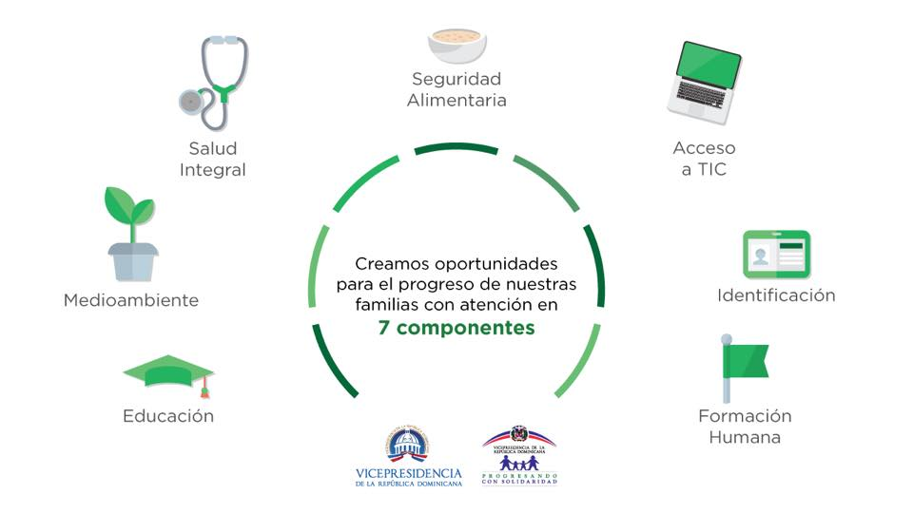

SALUD INTEGRAL

Indicador de Producto:
5,800 miembros de familias PROSOLI orientados y acompañados en salud preventiva e integral.
Meta | RESULTADOS | %
3,160 Mujeres embarazadas pertenecientes a familias participantes orientadas en temas de salud preventiva. | 2,703 | 86

Estas mujeres en estado de gestación, recibieron orientación en temas de salud preventiva; además, se les entregó la canastilla para bebé “Mi Primer Regalo”, en todas las provincias del país.

Indicador de Producto:
43,900 adolescentes y jóvenes vinculados a estrategias socioeducativas y pedagógicas para salud sexual y reproductiva.
Meta | RESULTADOS | %
2,300 adolescentes y jóvenes de 10 hasta 19 años fueron organizados en grupos, en educación de salud sexual integral, prevención de embarazo, ITS y VIH/SIDA, ley 136-03, abuso infantil, derechos de la niñez y adolescencia, a través de talleres secuenciados y actividades como foros, debates, congresos, caminatas y otros. | 3,267 | 100

Estas capacitaciones sobre prevención de embarazo, habilidades para la vida, temas de salud e ITS a través del proyecto Bebé Piénsalo Bien fueron dirigidas a adolescentes 12 a 17 años, de las provincias de La Vega, Santo Domingo, Distrito Nacional, Espaillat y Santiago.

Indicador de Producto:
30,000 miembros de familias atendidos en jornadas oftalmológicas y odontológicas "Mirada y Sonrisa Feliz".
Meta | RESULTADOS | %
7,500 miembros Prosoli atendidos en operativos oftalmológicos y odontológicos "Mirada y Sonrisa Feliz". | 4,856 | 64

Estos operativos oftalmológicos y odontológicos fueron realizados en las provincias de Elías Piña, Hato Mayor, San Juan, San Pedro de Macorís y Santo Domingo.

En el marco de este componente de salud, durante el mes de febrero Margarita Cedeño de Fernández presidió el lanzamiento del proyecto «Intervención Integral para la Prevención de Embarazos en Adolescentes Provincias Bahoruco, Azua y San Juan» que se implementará junto a Vicepresidencia de la República Dominicana, Ministerio de Economía, Planificación y Desarrollo - RD y la Agencia de Cooperación Internacional de Corea. Este proyecto se enfoca en la formación, participación social y generación de ingresos para adolescentes, jóvenes vulnerables y sus familias, como parte de las acciones del Plan Nacional para la Reducción de Embarazos en Adolescentes en la República Dominicana 2019-2023 (PREARD).

En marzo, se realizó el primer módulo de orientación en salud preventiva a mujeres embarazadas en temas de: “Importancia de la Sonografía Obstétrica y Uso de Sustancias Estimulantes y Drogas”; en las comunidades de: San Francisco de Macorís, La Romana, San Cristóbal y Villa Altagracia, donde participaron 140 adolescentes y mujeres embarazadas.

SEGURIDAD ALIMENTARIA, NUTRICIÓN Y GENERACIÓN DE INGRESOS

Indicador de Producto:
195,400 miembros de familia egresados de acciones de formación técnico profesional, tecnológica, agrícola, agropecuaria o de artesanía.

Meta | RESULTADOS | %
14,197 de personas ICV-1 e ICV-2 egresan de las acciones formativas de los CCPPs (por lo menos 68% de mujeres). | 15,411 | 100
18,645 familias capacitadas e integradas a la producción agropecuaria para autoconsumo o comercialización (huertos familiares, leguminosas, orégano, frutales, musáceas, lombricultura, peces, invernaderos, café, cacao y maíz). | 13,955 | 75

Los miembros de familias capacitados a través de los CCPP y los Centros de capacitación comunitarios ubicados en las doce regionales del programa Progresando con Solidaridad. En términos generales, más de un 80% de las personas egresadas de las capacitaciones son mujeres.

En este caso, de las 15,411 personas ICV-1 e ICV-2 que egresaron, por lo menos 68% está representado por mujeres, en las distintas provincias del país donde se encuentran los CCPP y CTC.

En ese mismo sentido, como parte de la estrategia de capacitación técnica que desarrolla el Programa Progresando con Solidaridad, la Vicepresidencia de la República Dominicana realizó en marzo el primer acto de graduación del programa Progresando Unidos donde 399 jóvenes participantes de la provincia El Seibo se han formado en 19 cursos técnicos. Se impartieron 4 cursos de la modalidad pasantía laboral y 15 cursos de la modalidad de emprendimiento.

Asimismo en el mes de marzo, 400 participantes de las familias del programa disfrutaron de la obra teatral «Profesor Q: Descubre la magia de tu poder financiero», una iniciativa de la Vicepresidencia de la República Dominicana en conjunto con Visa, que tiene como objetivo promover la cultura del ahorro y el buen manejo de las finanzas entre las familias del programa, colaboradores, estudiantes de centros aliados, visitantes de Biblioteca Infantil y Juvenil República Dominicana, así como profesores y estudiantes de la Universidad Autónoma de Santo Domingo (UASD).

Por otra parte, en el mes de marzo, Margarita Cedeño reconoció a 15 Mujeres del programa, en el marco del «Día Internacional de la Mujer», que se destacaron por su esfuerzo, dedicación y compromiso en mejorar su calidad de vida y la de sus familias mediante las capacitaciones y el emprendimiento. Con esto la vicepresidenta busca incentivar a las familias a capacitarse y esforzarse para tener un desarrollo social, familiar y personal.

Indicador de Producto:
62,225 miembros de familias participantes en acciones de fomento a la inserción actividades productivas para generar ingresos.

Meta | RESULTADOS | %
35 Emprendedores y emprendedoras PROSOLI vinculados a proyectos de desarrollo económico y de innovación productiva comunitaria. | 39 | 100
9,721 Beneficiarios (as) y/o dependientes que reciben talleres en Educación Financiera a través de entidades aliadas. | 9,727 | 100
823 mujeres micro-emprendedoras acompañadas y capacitadas a través del Proyecto SUPEREmprendedoras. | 403 | 49
268 grupos de ahorros conformados para sensibilizar sus miembros en cultura de ahorro | 269 | 100
100 beneficiarios egresados de cursos técnicos vocacionales integrados a cooperativas. | 116 | 100
696 miembros egresados de acciones técnico-vocacionales que comercializan sus productos a través de Manos Dominicanas, Línea Cayena y la Red de Abastecimiento Social (RAS). | 696 | 100
1,205,000RD$ generados en volumen de ventas de las líneas de comercialización de Comercio Solidario | 1,296,147 | 100

Los 35 Emprendedores y emprendedoras PROSOLI vinculados a proyectos de desarrollo económico y de innovación productiva comunitaria, están distribuidas en las provincias de El Seibo, Monte Plata y Sánchez Ramírez.

Desde la Unidad de Género e Inclusión Financiera se impartieron talleres en Educación Financiera a través de entidades aliadas a 9,721 participantes del Programa en distintas provincias del país; en ese tenor, la misma unidad acompañó 403 mujeres SUPEREmprendedoras de las provincias del Distrito Nacional, Duarte, Peravia, San Cristóbal, San Juan, Sánchez Ramírez, Santiago y santo Domingo.

Los 696 miembros egresados de acciones técnico-vocacionales que comercializan sus productos a través de Manos Dominicanas, Línea Cayena y la Red de Abastecimiento Social (RAS), pertenecen a las provincias de Dajabón, Distrito Nacional, Monte Cristi, Santiago Rodríguez y Valverde.

A finales del mes de marzo las familias Prosoli visitaron la Feria Agropecuaria 2019 y conocieron todo lo que hacemos para contribuir a la sana alimentación de las Familias Prosoli con la implementación del proyecto Agricultura Familiar. Con la implementación de Agricultura Familiar contribuimos a mejorar la nutrición de las familias, al incremento económico y la prevención de enfermedades de salud. Esto y más lo pudieron conocer en nuestro quiosco durante la Feria Agropecuaria 2019 en la Ciudad Ganadera.

FORMACIÓN HUMANA Y CONCIENCIA CIUDADANA

Indicador de Producto:
102,142 familias participantes que practican resolución pacífica de conflictos.
Meta | RESULTADOS | %
68,092 Familias participantes que practican resolución pacífica de conflictos. | 92,416 | 100
410 Mujeres en prevención de violencia a través de metodología para acompañar a grupo de apoyo a mujeres afectadas por la violencia, resolución pacífica de conflicto. | 840 | 100
111 Familias que acogen NNA huérfanos por feminicidios o violencia intrafamiliar y que reciben acompañamiento para el sano desarrollo familiar. | 142 | 100

Indicador de Producto:
500 jóvenes en conflicto con la ley penal integrados en iniciativas socioeducativas y cursos técnicos vocacionales para promover su reinserción en la sociedad.
Meta | RESULTADOS | %
825 Jóvenes de los centros que reciben la orientación sobre la ley 136-03 y realizan visita guiada a uno de los centros correccionales para luego multiplicar lo aprendido a sus pares en sus respectivos centros educativos. | 1,709 | 100
849 Jóvenes en conflicto con ley reciben orientación y acompañamiento | 1,299 | 100

En el mes de marzo, en el marco del proyecto Vuelvo A Empezar (desarrollado con jóvenes en conflicto con la ley) la destacada comunicadora Patricia Dipré Aguasvivas compartió con los jóvenes de Ciudad Del Niño durante el encuentro Sigue Mi Ejemplo, donde los motivó a capacitarse, a aplicar sus conocimientos y a entender que cuando una puerta se cierra otras se abren.

Indicador de Producto:
35,500 miembros con discapacidad o envejecientes integrados en iniciativas educativas y/o de inclusión para fomentar si inclusión social.
Meta | RESULTADOS | %
1,200 miembros envejecientes o con algún impedimento físico que asisten y se integran a actividades fuera de sus hogares para incentivar su inclusión. | 1,267 | 100
350 Niños, niñas y adultos con autismo y otras excepcionalidades reciben educación en aulas inclusivas. | 350 | 100

En el mes de marzo, adultos mayores de las familias participantes de Prosoli realizaron el curso «Fabricación de jabones y desodorantes» en el CCPP Los Botados de Boca Chica. Estos talleres son organizados por el departamento de Inclusión del programa, que busca incluir al mercado a los adultos mayores para generar ingreso y contribuir con el desarrollo económico de estas familias.

Indicador de Producto:
3,285 personas orientadas en valores a través en la Estrategia Crecer en Valores y la Casita de la Cultura

Meta | RESULTADOS | %
142 Niños, niñas y adolescentes participando en actividades lúdicas, formativas y recreativas para su desarrollo cultural integral en la Casita de la Cultura. | 258 | 100
150 Asistentes a celebraciones culturales y artísticas en La Casita de la Cultura, para contribuir al enriquecimiento personal y social. | 169 | 100
450 Estudiantes de centros educativos y de campamentos que visitan la Casita de la Cultura y participan en actividades formativas, lúdica y recreativas. | 1,138 | 100

Indicador de Producto:
158,350 niños, niñas y jóvenes que participan de actividades recreativas y educativas para el desarrollo integral y reducción de vulnerabilidades.
Meta | RESULTADOS | %
25,071 Niños/as y jóvenes se benefician de las actividades recreativas y educativas de la BIJRD. | 35,044 | 100

Indicador de Producto:
Jóvenes que integran el Movimiento Nacional Jóvenes Líderes por el Progreso y la Paz, implementan acciones a favor de los jóvenes y familias de sus comunidades.

Meta | RESULTADOS | %
1,750 de jóvenes integrados a grupos de juveniles del Movimiento Nacional Jóvenes Líderes por el Progreso y la Paz. | 1,880 | 100

Indicador de Producto:
18,400 jóvenes reciben orientaciones socioeducativas para el desarrollo integral y reducción de vulnerabilidades a través de la metodología de joven a joven.

Meta | RESULTADOS | %
2,151 de jóvenes miembros de familias orientados reciben acompañamiento socioeducativo a través de la metodología joven a joven, para el desarrollo integral de las nuevas generaciones (actividades de nueva masculinidad, creación de capacidades de liderazgo, cultura de paz y prevención del uso de drogas) . | 1,063 | 49

En el mes de marzo, en el marco del componente de Formación Humana y Conciencia Ciudadana, la encargada de la División de Jóvenes Prosoli, Roelisabell Garcia Rosso presentó a la vicepresidenta Margarita Cedeño de Fernández la estrategia a implementar para el proyecto «Jóvenes Líderes por el Progreso y la Paz». ¡Seguimos trabajando para empoderar a la juventud, el futuro de nuestra nación!

Por otra parte, Margarita Cedeño de Fernández premió a los ganadores del 5° Concurso Nacional Pinto Por Valores 2019 que este año tuvo como tema «Arte para un mundo mejor» por el cumplimiento de los ODS de la Agenda 2030. En esta ocasión concursaron 59 obras de las cuales fueron seleccionadas 38 para el acto de premiación y exposición, por un jurado compuesto por personalidades del arte dominicano.

La División de Juventud en marzo capacitó a 100 Jóvenes Prosoli de Neiba como «Jóvenes Líderes por el Progreso y la Paz» con el objetivo de contribuir a la creación de un capital social mediante el establecimiento de un espacio de formación en liderazgo y empoderamiento para los jóvenes.

Otra actividad relevante, desarrollada en marzo por la División de Jóvenes fue el taller «Liderazgo juvenil y prevención de violencia a la mujer» en coordinación con el Ministerio de la Mujer a 125 Jóvenes Prosoli de Santiago, en el marco del Día De La Mujer. El taller es impartido en centros educativos para concientizar sobre la no violencia a la mujer y hacer que los jóvenes se conviertan en agentes multiplicadores de la información para erradicar este mal que afecta a la población.

HABITABILIDAD Y PROTECCIÓN DEL MEDIO AMBIENTE

Indicador de Producto:
37,640 familias integradas en iniciativas de protección del medio ambiente.
Meta | RESULTADOS | %
4,085 Familias integradas en iniciativas de protección del medioambiente. | 4,097 | 100

Este último indicador incluye familias y jóvenes integrados en iniciativas de protección del medio ambiente (alfabetización ecológica para el manejo de la biodiversidad y cuidado del medio ambiente y siembra de plantas de caoba) en todas provincias del país.

ACTIVIDADES REALIZADAS EN MARZO 2019

Dirección General

- Reunión con Embajada Americana para coordinación Panel final de Emprendimiento Femenino a realizarse a final de marzo.

- Evaluación por Jurado de pinturas participando en Concurso en Pintura Joven por los Valores en Bellas Artes.

- Reunión con el Programa Mundial de Alimentos (PMA) y Sanar una Nación coordinación final de Taller para elaborar Plan Operativo Movimiento Hambre Cero.

- Taller de socialización y de priorización de intervenciones para la prevención del MIUT en República Dominicana en conjunto con UNICEF, realizado en el Hotel Embajador D.N.

- Almuerzo ofrecido por la Sra. Vicepresidenta Dra. Margarita Cedeño, a Mujeres galardonadas con la Medalla al Mérito que entrega Ministerio de la Mujer.

- Participación de Prosoli en Foro Subregional de gestión de riesgo de desastre y sistemas de alerta temprana coordinada con Programa Mundial de Alimentos (PMA).

- Participación en Desayuno El rostro del compromiso, éxito detrás de la Fe y el amor a sus raíces.

- Coordinación Feria Mujer Lilas Recicla a realizarse en abril en Sambil.

- Reunión con Antonio Medina y Redames Bautista López, para acciones en conjunto Prosoli- Universidad Autónoma de Santo Domingo (UASD).

- Participación en Inauguración CCPP Juan Santiago.

- Entrega de premios en Concurso Pintura Joven por los Valores para el Cumplimiento de los ODS, en Palacio de Bellas Artes.

- Exposición Pintura Joven por los Valores, Palacio de Bellas Artes.

- Participación en Misión de Banco Interamericano de Desarrollo (BID) para Arranque Ciudad Mujer.

- Reunión con Espín Dicent, Patronato Nueva Barquita.

- Almuerzo de trabajo con Sra. María Cristina Percival, Directora Regional UNICEF en el Hotel Embajador para conversar sobre los principales temas que afectan a la infancia en el país y cómo la colaboración conjunta entre su institución y UNICEF está aportando para la mejora del cumplimiento de los derechos de los niños.

- Participación con la ponencia sobre “Protección social que priorice la infancia: experiencia de la República Dominicana”, en el Salón Garden Tent del Hotel El Embajador. D.N.

REGISTRO DE CORRESPONDENCIAS FIRMADAS POR LA DIRECCIÓN GENERAL

DIRECTOR/A | DEPARTAMENTO/DIRECCIÓN
CAROLIN ALCÁNTARA | CAPACITACIÓN | 22
DIRECCION GENERAL | EXTERNAS | 35
DIRECCION GENERAL | INTERNAS | 40
DIRECTORES | REGIONALES | 25
DELVIN QUEZADA | OPERACIONES | 20
DULCE ELVIRA DE LOS SANTOS | BIJRD | 18
ERICKSON GÓMEZ | SEGURIDAD | 10
EVANGELISTA CORNELIO | VINCULACIÓN | 12
EZEQUIEL VOLQUEZ | PLANIFICACIÓN INTERINSTITUCIONAL | 11
MIGUEL TEJADA | PLANIFICACIÓN PROSOLI | 4
ROELISABEL | JÓVENES LIDERES | 8
GREGORIO MARTE | FAMILIAS EN PAZ | 3
HECTOR ENCARNACIÓN | COORD. ADMINISTRATIVO | 1
HECTOR LÓPEZ | UNIDAD EJECUTORA | 3
CLAUDINA VALDEZ | SUBDIRECCIÓN GENERAL | 6
JEAN CARLOS JIMÉNEZ | TECNOLOGÍA | 13
MATILDE CHÁVEZ | COMUNICACIONES | 5
JOSÉ GUZMAN | PROYECTO VIH | 1
JUANA ANGELA GARCÍA | ACOMPAÑAMIENTO SOCIOFAMILIAR | 4
LARISSA CASTILLO | LEGAL | 30
JOSÉ GUZMÁN | TRANSPORTACIÓN | 2
RUTH VILLAR | SERVICIOS GENERALES | 58
NATALIE RUÍZ | GABINETE DIGITAL | 3
MARIA LORENA MORALES | COMERCIO SOLIDARIO | 5
SULEIKA JIMÉNEZ | INCLUSIÓN FINANCIERA | 18
MARTA ROSSO | INCLUSIÓN | 3
EMILIO FLORENTINO | FINANZAS | 10
INGRID BERGES | DIRECTORA ADMINISTRATIVA | 7
MERCEDES JEREZ | PREVENCIÓN EN SALUD | 5
NIEVES PEGUERO | INTERNACIONAL | 1
PEDRO ÁNGELES | AGRICULTURA FAMILIAR | 2
SORAYA OVALLE | RECURSOS HUMANOS | 48
NEREIDA RODRÍGUEZ | R. HUMANOS INTERINSTITUCIONAL | 12
PROGRESANDO UNIDOS |  | 61
VICEPRESIDENCIA | SUBD. DESPACHO | 10
GABINETE |  | 5
RHINA FORTUNA | CM | 3
TOTAL |  | 524

Dirección de Planificación y Seguimiento

- Verificación del proceso de Visita Domiciliaria en las comunidades de: Boca Chica, San Antonio de Guerra (Distrito Nacional), Cotuí, Santiago, Villa González, Duarte, San Francisco de Macorís, Mao (Valverde), San Pedro de Macorís, Hato Mayor, El Seibo.

- Comentarios del Plan de Acción correspondiente al Objetivo de Desarrollo Sostenible (ODS), #5, a solicitud del Ministerio de la Mujer.

- Participación en reunión junto a la Dirección de Operaciones y la División de Jóvenes para posible reenfoque de los proyectos de juventud.

- Participación y Ayuda Memoria de reunión de Directores y Encargado del Prosoli.

- Elaboración del Informe de Seguimiento y Resultados Institucionales correspondiente al mes de febrero 2019.

- Informe de evaluación de pago de estipendios del proyecto Progresando Unidos en las provincias de Azua, San Juan y Elías Piña.

- Matriz de acciones del Programa Progresando con Solidaridad para el empoderamiento de las mujeres.
- Colaboración con el Encargado del Proyecto Familias en Paz para Plan de Mejora, con base en los resultados de la Auditoría a Medios de Verificación del 4to trimestre 2018.

- Actualización de presentación sobre resultados para la Dirección General en Foro Internacional sobre Inversión en la Infancia.

- Elaboración de Informe de resultado correspondiente a las Direcciones Regionales Enero-Febrero 2019.

- Participación en taller de socialización y priorización de resultados de la Encuesta de Comportamiento, Actitudes y Prácticas del Matrimonio Infantil y las Uniones Tempranas.

- Misión de Identificación “Apoyo para el fortalecimiento del sector de
protección social y salud” DR-L1136. Banco Interamericano de Desarrollo (BID).

- Fueron completados puntos pendientes del proyecto de Prevención de Matrimonio Infantil y Uniones Tempranas a solicitud de la Unión Europea.

- Participación en reunión con Unicef sobre estudio realizado en el marco del proyecto de prevención de matrimonio infantil y uniones tempranas.

- Participación en reunión sobre innovación del Prosoli en el marco de la alianza con Visa Latinoamérica.

- Revisión de informe de resultados mensual a ser remitido a Vicepresidencia.

- Actualización de presentación de Jóvenes Líderes.

- Participación en reunión de redefinición del proyecto de prevención de embarazo en adolescentes en coordinación con la Agencia de Cooperación Coreana.

- Participación en reunión con la Agencia de Cooperación Coreana y representantes de la Universidad de Seúl, en relación al proyecto de Prevención de Embarazo.

- Elaboración de documento con insumos para Boletín Estadístico Enero 2019.

- Informaciones remitidas según solicitud del Departamento de Comunicaciones:
  - Resultados de intervenciones para personas con discapacidad.
- Participación en reunión con consultor del Banco Mundial sobre Protección Social Adaptativa.

- Realización de ficha de proyectos como propuesta para Euro Social.

- Reunión con equipo SIGOB para revisión del Sistema de Indicadores.

- Participación en reunión solicitada por la Dirección de Planificación Interinstitucional para proyecto de uvas en el municipio de Neyba, Bahoruco.

- Revisión de la última versión del informe de convenios:
  - Actualización de resultados con entidades financiera aliadas.
  - Resúmenes ejecutivos de convenios por componente.
  - Integración de informe de nuevos convenios: Propagás, El Artístico, Pan Pepín, Invi.

- Revisión de auditorías a expediente para pago de estipendios a participantes de capacitaciones técnico vocacionales en el marco del proyecto Progresando Unidos.

- Seguimiento a la actualización de informaciones en los Sistemas de Metas Gubernamentales tanto de Presidencia como de Vicepresidencia.

- Elaboración de los calendarios de actividades institucionales para fines de cobertura de la Dirección de Comunicaciones y conocimiento de la Dirección General del Prosoli.

- Seguimiento constante a los indicadores del Plan Operativo Anual (POA) de los proyectos y unidades del Prosoli.

Dirección Financiera

- Seguimiento al cierre fiscal 2018 de Progresando con Solidaridad.

- Seguimiento a la planificación del inventario de activo Fijo general de Prosoli – CTC.

- Seguimiento a la Coordinación de la plataforma tecnológica para el inventario de activos fijos del Prosoli y CTC a nivel nacional, y coordinación delegación de responsabilidades y tiempo de ejecución de la toma.

- Evaluación de la Apertura Oferta Técnica- Sobre A, del proceso de Adquisición de Canastilla para Embarazadas, PPS-CCC-CP-2019-0002.

- Evaluación de la Apertura Oferta Técnica- Sobre A, del proceso de Adquisición de Neveras para Embarazadas, PPS-CCC-CP-2019-0002.

- Continuar con las Evaluación del Desempeño 2019 de todo el personal de esta Dirección Financiera.

- Taller de Relaciones Laborales y la Ley 41-08, participación el personal de esta Dirección Financiera.

- Recepción 743 nuevas solicitudes de pago, con el objetivo de pagar a Colaboradores y proveedores de las oficinas, provinciales y regionales, registrándola en el SIPS y luego flujo interno en URA, Contabilidad, Tesorería y UAI. Control de las devoluciones de expedientes con errores e inconsistencias.

- Análisis de Crédito, a fin de realizar solicitud para consultoría Jurídica para renovación de contrato de la Oficina Presidencial de Tecnología de la Información y la Comunicación (OPTIC) y registración.

- Pago a proveedores de servicios, tramitamos el alquiler de: Sala de Tarea de la Puya, Arroyo Hondo, Regional la Vega, Regional Nagua, San Cristóbal, Regional San Juan M., Regional Valverde, Regional Distrito Nacional, Custodia de documentos, Sala de Tarea Pantoja, Regional Santiago, Regional San Francisco de Macorís.

- Tramite de pago y auditoria de consumos en las tarjetas de combustibles Visa Flotilla, con el fin de mantener préstamo a la vista con el Banreservas al día y que los colaboradores puedan hacer uso oportuno de esta facilidad.

- Revisión y Análisis, con el propósito de cumplir con el pago a proveedores y beneficiarios, basados en los saldos por antigüedad permitiendo que los pagos de todas las actividades del Programa se efectúen oportunamente.

- Emisiones de certificaciones y solicitudes de pago: completando las ordenes de servicios de los Proveedores para que cumplan con lo exigido en el Decreto 15/17, pago servicios básicos e impuestos y las retenciones de impuestos.

- Registro de todas las cuentas por pagar de la institución, con el fin de ser procesadas y pagadas bajo análisis de saldo por antigüedad.

- Transferencias Ejecutadas–Tesorería, con el fin de realizar pagos vía NetBanking a Proveedores, empleados, colaboradores por diferentes conceptos.

- Emisión de cheques – Tesorería, Mediante procedimiento establecido en cumplimiento con lo asumido frente a Proveedores Beneficiarios, Presupuestos sujetos a liquidación.

- Entrega cheques-Pago del fondo especial Caja General, cumpliendo con el pago de los compromisos contraídos por la institución tanto con Proveedores como Colaboradores del Programa.

- Reunión con la oficial de la cuenta del Banco de Reservas la Sra. Bertha Altagracia Atiles.

- Pagos a la TSS, con el fin de controlar los pagos a la Tesorería de la Seguridad Social y velar porque los pagos sean efectuados debidamente a ese Organismo, remitiendo los descuentos a los Colaboradores y empleados.

- Copiar cheques Marzo 19, para responder a las solicitudes de Proveedores mantenemos las copia de los cheques con todas las retenciones efectuadas usándolos de sustento en los pago realizados en el mes.

Biblioteca Infantil y Juvenil de la República Dominicana (BIJRD)

- Lectura individual: con la participación de los niños/as que visitan la Biblioteca Infantil y Juvenil República Dominicana (BIJRD), total de 389 niños/as usuarios. Esta actividad se realizó en la Sala de la Imaginación, con el propósito de intercambiar ideas, comprensión y socialización de lo leído.

- Socialización de Concurso Botellas Literarias: con la participación de estudiantes de los diferentes centros educativos, total 135 niños/as usuarios, la misma se realizó en la Sala Mi Espacio de la Biblioteca Infantil y Juvenil República Dominicana (BIJRD), con el propósito de que los estudiantes compartan lo leído.

- Taller de pintura: con la participación de niños/as que visitan la BIJRD, total de 34 niños/as. Esta actividad se realizó en la Sala Biblio de los Niños, de la Biblioteca Infantil y Juvenil República Dominicana (BIJRD), con el propósito de enseñarles a los niños las técnicas para el dibujo.

- Visita guiada a la Biblioteca Infantil y Juvenil República Dominicana (BIJRD), por: Centro Educativo Jardín de Cristo, Colegio Preescolar Bambino, Colegio Padre Julio Sillas, Escuela Maestra María de Jesús, Centro Integral Salomé Ureña, O y M Hostos School e Instituto Superior de Formación Docente. Esta actividad se realizó en la Sala de la Imaginación, con el propósito de presentar los servicios que ofrecemos.

- Club de lectura: “Ratoncitos de Biblioteca”, “Corazón de Tinta”, con la participación de 14 niños/as que visitan la Biblioteca Infantil y Juvenil República Dominicana (BIJRD). Esta actividad se realizó con el propósito de intercambiar ideas, comprensión y socialización de lo leído.

- Taller de Animación Digital: con la participación de 164 niños/as que visitan la Biblioteca Infantil y Juvenil República Dominicana (BIJRD), la misma se realizó con el objetivo de desarrollar las técnicas digitales del dibujo.

- Lectura creativa: con la participación de 16 niños/as que visitan la Biblioteca Infantil y Juvenil República Dominicana (BIJRD), con el propósito de intercambiar ideas, comprensión y socialización de lo leído.

- Taller Nutrición infantil: con la participación de 14 niños/as que visitan la Biblioteca Infantil y Juvenil República Dominicana (BIJRD), con el propósito de que los niños aprendan a comer saludable en beneficio de su salud.

- Taller de Cómic: con la participación de 22 niños/as que visitan la Biblioteca Infantil y Juvenil República Dominicana (BIJRD), esta actividad se realizó con el propósito de estimular la creatividad en los niños.

Departamento de Relaciones Internacionales

- Reunión con la Encargada de Jóvenes Líderes Roelisabell García. Este encuentro fue realizado en las oficinas del Depto. Internacional, con la finalidad de presentar las funciones del departamento a la Sra. García y explorar vías de sinergia o apoyo en ambos departamentos puedan trabajar en conjunto.

- Lanzamiento del Proyecto Intervención Integral para la prevención de embarazos en adolescentes, provincias Azua, San Juan y Bahoruco. Realizado en el Salón Verde del Palacio Nacional, con la presencia de la Excelentísima Vicepresidenta Constitucional de la República Dra. Margarita Cedeño, Lic. Isidoro Santana Ministro del Ministerio de Economía, Planificación y Desarrollo, Kim Byung- Yun Embajador de Corea del Sur y la comitiva de la Agencia de Cooperación de Corea del Sur (KOICA), liderada por el Director Ki Jeong Sung. En este encuentro se firmó el convenio, entre Prosoli-KOICA, donde se recibieron 15 voluntarios coreanos que estarán laborando en conjunto con la división de Jóvenes Líderes para la prevención de embarazo en adolescentes.

- Reunión con representantes del Banco de Alimentos. En este encuentro realizado en las oficinas del Depto. Internacional en el Bloque D, con la finalidad de presentar a la nueva gerente del Banco de Alimentos Juliana Staffeld y presentarle las funciones del programa para establecer lazos de sinergia para las actividades en conjunto entre ambas instituciones.

- Reunión Cena Hambre Cero, donde participó Marcelle Peña y Karolyn Ureña del Programa Mundial de Alimentos (PMA), Yanuel Cordero de la Dirección General, Nieves Peguero y Gloria Mercedes de Relaciones Internacionales. Este encuentro se llevó a cabo en el Edificio San Rafael, con la finalidad de dar seguimiento al movimiento Hambre Cero.

- Participación en el Acto de conmemoración del Día de la Cero Discriminación en conjunto con la Delegación de la Unión Europea, realizado en la Sala Principal del Teatro Nacional donde participaron más de 1,600 personas, donde se presentaron representantes de organismos internacionales, nacionales y público general. Este evento se realizó objetivo de propiciar a la población dominicana la oportunidad de experimentar de primera mano las dificultades que enfrentan a diario las personas que los convierte en objeto de discriminación, invitar a la reflexión y promover una sociedad más inclusiva, donde participaron artistas y personalidades como Roberto Cavada, Marianne Cruz, Frank Ceara entre otros, unidos a la causa.

- Asistencia y participación al "Taller socialización y de priorización de intervenciones para la prevención de Matrimonio Infantil y Uniones Temprana en la República Dominicana", realizado en el Hotel Embajador. Al evento asistieron representantes de UNICEF, Gabinete de Coordinación de Políticas Sociales y Prosoli, con la finalidad de presentar los resultados obtenidos por el CAP y establecer estrategias para poner en marcha el plan de acción del proyecto.

Proyecto Crecer en Valores/ Casita de la Cultura

- Taller de Guitarra: con la participación de 54 niños/as, a fin de promover actividades artística extraescolares donde se engloban técnicas y actividades que permiten a los niños y niñas a aprender a tocar un instrumento desarrollando así capacidades de expresión, sensibilidad, memoria y comunicación.

- Taller de Ajedrez: con la participación de 27 niños/as, a fin de que por medio del ajedrez y otros juegos mentales los alumnos se acostumbran a tomar decisiones y controlar sus emociones; aprenden a ganar y a perder, así como a asumir su responsabilidad individual. Y todo ello con un enfoque práctico y divertido.

- Charla sobre el Día Internacional de la Mujer: donde hablamos sobre los antecedentes de la Conmemoración de la fecha la misma contó con la participación de 10 miembros participantes.

- Charla a padres de NNA en taller de pintura sobre: Responsabilidad, Normas y Puntualidad en la Casita de la Cultura, en la misma participaron 12 Adultos.

- Visita a la Casita de: Colegio Espíritu Santo del Distrito Nacional, Colegio Pedagógico Infantil Paraíso Educacional y Centro Educativo Guananico con una participación de 86 Niños/as. Estas actividades se realizaron con el propósito de fomentar el aprendizaje creativo; mediante charla sobre La Casita de La Cultura y el parque Iberoamérica, diálogo sobre el Valor del Día Internacional de la Mujer con dinámica de colorear y dibujar cuento, lectura de Cuento del libro de Cuento que Contar, y Cuento Concurso de Literatura Infantil de Nicole Carolina Messina Checo: El Arco Iris Feliz.

- Taller de Flauta: con la participación 15 niños/as, a fin de que puedan desarrollar habilidades de estudio secuenciales bajo la práctica de un instrumento musical, fortaleciendo competencias disciplinares y ocupacionales con respecto al pensamiento acción, de manera que se incremente la calidad del aprendizaje en las diferentes áreas de aprendizaje, junto con esto propiciar cercanía y sensibilidad a la experiencia musical.

- Taller de Inglés: con la participación de 34 niños/as. A fin de que puedan lograr un aprendizaje del inglés a través de actividades eminentemente motivadoras como son las manualidades, los juegos y las canciones.

- Taller de Pintura: con la participación de 25 niños/as. a fin de desarrollar y fortalecer las capacidades cognoscitivas: lenguaje, físico-motrices y socio-emocionales.

- Taller de Reciclaje: se realizó un taller con 7 madres que acompañaron a los niños/as de los talleres de inglés y flauta, donde realizamos una manualidad con material reciclado, utilizando como base vasos desechables y rollos de papel higiénico.

Proyectos Sociales (Comercio Solidario)

- Entrega de artesanía elaboradas por participantes de Prosoli, en museos de la Zona Colonial.

- Dominican Annual Tourism Exchange: Actividad multisectorial con participación de empresas internacionales

Unidad de Salud Emocional

- Orientación mediante consultas psicológicas a los colaboradores y/o familiares de la Vicepresidencia y sus dependencias.

Unidad de Inclusión

- Taller de autoestima, aceptación y perdón, en la comunidad de Barahona con la participación de 30 miembros de familias participantes envejecientes o con algún tipo de discapacidad.

Proyecto Familias en Paz

- Reforzamiento de estrategias de Familias en Paz, en la comunidad de Vallejuelo, Las Matas de Farfán (San Juan) y Santiago, con la participación de 95 miembros de familias participantes Prosoli.

Unidad de Apoyo y Seguimiento a Niños, Niñas y Adolescentes Huérfanos por Feminicidio

- Planificaciones y logística para el Primer Encuentro Nacional con las familias Acogedoras de NNA.

- Seguimiento a 6 familias acogedoras, para saber cómo están los NNA en salud, educación y en la parte emocional, los mismos se realizaron en Villa Altagracia y Nisibón.

- Levantamiento de informaciones de tres caso nuevo de feminicidio en Distrito, Santo Domingo Oeste y Nisibón, con el propósito de conocer lo sucedido y verificar con quien están los NNA huérfanos, para dar apoyo, seguimiento, orientaciones legales, y lograr la estabilidad emocional de los mismos.

- Seguimiento y apoyo emocional a familias del Distrito Nacional y Santo Domingo. Además de comprometerlos para que continúen sus terapias psicológicas y así puedan superar y reponerse de lo sucedido.

Género e Inclusión Financiera

- Talleres de captación inicial dirigidos a 73 mujeres SUPEREmprendedoras de las provincias de: San Francisco de Macorís y San Juan de la Maguana, con el objetivo de captar a aquellas mujeres que tengan un negocio y que quieran desarrollarlo a mayor escala de emprendimiento.

- Participación en la semana Económica y Financiera del Banco Central.

- Charlas sobre “Educación Financiera” con entidades financieras aliadas como ADEMI, en los municipios de: Alta Mira y Sosua (Puerto Plata), Zona Urbana y Neyba, regional Enriquillo; de la misma en la que participaron 359 miembros de familias participantes Prosoli.

- Charlas sobre “Acceso a Micro-Créditos”, con entidades financieras aliadas, como ADOPEM, en Monte Cristi, municipios de: Espaillat, Gaspar Hernández, Villa Vásquez y Guayubín, la misma contó con una participación de 467 miembros de familias participantes Prosoli.

- Charlas sobre “Acceso a micro-Créditos” a miembros participantes de familias seleccionadas en la muestra de Evaluación de Impacto de la regional Santo Domingo Oeste; de la misma participaron 408 miembros participantes.

- Charlas sobre “Educación Financiera” con Asociación la Nacional de Ahorros y préstamos (ALNAP), en las comunidades de: Arroyo Seco, Santiago Rodríguez, Maizal, Esperanza, Pueblo Nuevo, Guatapanal y Mao en (Valverde), con la participación de 905 miembros de familias participantes del programa.

- Reforzamiento a Supervisores de enlace sobre Proyecto Lista con la participación de 42 Supervisores de enlaces de las comunidades de: Santo Domingo Oeste, Santo Domingo Norte, Santiago, Espaillat y Azua.

- Reunión con provincial y supervisores de campo en las oficinas provinciales de Santiago Rodríguez y Valverde para acordar la meta de los Grupos a formar y establecer fecha de captura de los Grupos en el SIPS.

- Taller de formación “Mujeres con Propósito 2019”, a 41 mujeres miembros de familias participantes Prosoli al Proyecto Mujeres SUPEREmprendedoras, con el propósito de empoderar a mujeres en el área de los negocios para que estas puedan tener un mejor desarrollo económico.

División de Jóvenes Líderes

- Taller de Nutrición como preparar el Arroz Fortificado, dirigido a 80 Adolescentes Embarazada en Distrito Nacional, Boca Chica y Los Alcarrizos.

- Identificar jóvenes beneficiarios y sobresalientes en Centros Educativos para formarlo en Liderazgo Juvenil en San Pedro de Macorís.

- Reunión con Ministerio de la Mujer, cronograma de talleres de prevención de Violencia en Distrito Nacional, La Vega, Santiago y Villa Altagracia.

- Levantamiento de Adolescentes Embarazada, en La Vega, Distrito Nacional y Boca Chica, a través de las UNAP, Hospitales y comunidad.

- Curso de Jóvenes Líderes por el Progreso y la Paz, con la participación de 250 jóvenes participantes de la comunidades de San Pedro y La Romana.

- Charla de prevención de embarazo, manual instructivo y entrega de simuladores, en Liceo Padre José Miguel Velaz, Los Mameyes, Santo Domingo y Escuela Corazón de Jesús, Villa Juana del Distrito Nacional con la participación de 230 jóvenes estudiantes del plantel.

- Taller de “Prevención de Violencia contra la Mujer” con el Ministerio de la Mujer, en el Instituto México de Santiago.

Proyectos de Desarrollo Agropecuario y Agricultura Familiar

- Participación en feria nacional agropecuaria 2019, en Ciudad Ganadera (Distrito Nacional), dirigida a todo público en general, en especial estudiantes. En el salón multiuso de CONAPROPE se impartieron charlas diversas tales como: el Cultivo de Hortalizas, variedades y Métodos de Siembra, Fabricación de Abono Orgánico a través de la Lombricultura y Compost, Alfabetización Ecológica y Conservación Ambiental en tiempos de Cambio Climático, Producción de Frutales y manejo Agroforestal, dirigidas a 116 familias participantes del programa provenientes de las comunidades de Villa Mella, Boca Chica, San Isidro, Sabana Pérdida y La Victoria; la misma se realizó con el objetivo de orientar a las familias sobre la importancia del cultivo de hortalizas, características nutricionales y promover la incorporación de las familias a la producción de frutales para autoconsumo y venta de los excedentes, además sensibilizarlas sobre el cuidado del medio ambiente y la reforestación con plantas maderables.

- Capacitación sobre: “Cultivo de Hortalizas”, dirigida a miembros de familias participantes de las comunidades de Mao (Valverde), Mella (Independencia), Sabaneta (Santiago Rodríguez), San Rafael de Yuma (La Altagracia), Nagua(María Trinidad Sánchez), Juan Santiago, Hondo Valle(Elías Piña), Samaná, Jarabacoa (La Vega), Licey al Medio(Santiago), Cabral, Polo (Barahona), El Cercado (San Juan), Padre las Casas (Azua) Quisqueya (San Pedro) y Santo Domingo Este; participaron 2,241 miembros participantes Prosoli; la misma se realizó para orientar a las familias sobre la importancia del cultivo de hortalizas, características nutricionales y promover la incorporación de las familias a la producción para autoconsumo y venta de los excedentes.

- Capacitación sobre: “Cultivo de Frutales”, dirigida a miembros de familias participantes de las comunidades de: Mao (Valverde), Mella (Independencia), Sabaneta (Santiago Rodríguez) y San Rafael de Yuma (La Altagracia), (María Trinidad Sánchez), Juan Santiago, Hondo Valle(Elías Piña), Samaná, Jarabacoa (La Vega), Licey al Medio(Santiago) y Santo Domingo Este; participaron 1,327 miembros participantes Prosoli; la misma se realizó con el objetivo de que los participantes aprendan sobre la importancia de la siembra y cultivo de las plantas frutales, sus beneficios en la dieta diaria, como autoconsumo y generación de ingresos además fomentar la convivencia familiar, aprovechar los recursos humanos existentes y mejorar la calidad nutricia de la familia.

- Capacitación sobre: “Cultivo de Abono Orgánico”, dirigida a miembros de familias participantes de las comunidades: Mao (Valverde), Mella (Independencia), Sabaneta (Santiago Rodríguez) y San Rafael de Yuma (La Altagracia); participaron 76 miembros participantes Prosoli; la misma se realizó con el objetivo de que los participantes aprendan sobre la producción de cultivos mediante abonos totalmente natural con desechos orgánicos y Lombricultura, contribuyendo así con una alimentación saludable.

- Capacitación sobre “Cultivo de Orégano”, dirigida a miembros de familias participantes de las comunidades de: Mao (Valverde), Mella (Independencia), Sabaneta (Santiago Rodríguez) y San Rafael de Yuma (La Altagracia); con la participación de 70 miembros participantes Prosoli; la misma se realizó con el objetivo de que los participantes aprendan sobre la importancia de la siembra y cultivo de Orégano, sus beneficios en la dieta diaria, y generación de ingresos con la venta de los excedentes.

- Capacitación y sensibilización sobre: “Alfabetización Ecológica”, dirigida a miembros de familias participantes de las comunidades de Mao (Valverde), Mella (Independencia), Sabaneta (Santiago Rodríguez) y San Rafael de Yuma (La Altagracia); Mao (Valverde), Mella (Independencia), Sabaneta (Santiago Rodríguez) y San Rafael de Yuma (La Altagracia); con la participación de 184 miembros participantes Prosoli; la misma se realizó con el objetivo de sensibilizar a las familias sobre la importancia de la protección de los recursos naturales, haciendo énfasis en el ahorro del agua, el reciclaje, la disminución de las quemas y la reforestación como forma de garantizar el recurso agua.

- Trabajos de acompañamiento, seguimiento y asistencia técnica a Centros de Aprendizajes, dirigida a miembros de familias participantes de los proyectos, en las comunidades de: El Cercado, San Juan y Cevicos (Sánchez Ramírez); con la participación de 37 miembros de participantes; la misma se realizó con el objetivo de dinamizar el desarrollo de las actividades productivas del Centro de aprendizaje. Instruir a las familias, para continuar los trabajos en las unidades productivas de generación de ingresos, mayor calidad en su seguridad alimentaria y nutricional. Desarrollar estrategia para la comercialización.

- Capacitación sobre: “Cultivo de Leguminosas”, dirigida a miembros de familias participantes de las comunidades de: Juan Santiago, Hondo Valle (Elías Piña); participaron 39 miembros participantes; la misma se realizó con el objetivo de que los participantes aprendan sobre la importancia de la siembra y cultivo de leguminosas, sus beneficios en la dieta diaria, y generación de ingresos con la venta de los excedentes.

- Capacitación sobre “Cultivo de Café”, dirigida a miembros de familias participantes de la comunidad de Nagua (María Trinidad Sánchez); Con la participación de 72 miembros de familias participantes; La misma se realizó con el objetivo de que los participantes aprendan sobre la importancia de la siembra y cultivo de café, sus beneficios en la dieta diaria, y generación de ingresos con la venta de los excedentes.

- Capacitación sobre cultivo de Cacao, dirigida a miembros de familias participantes de la comunidad de Samaná; participaron 136 personas; la misma se realizó con el objetivo de que los participantes aprendan sobre la importancia de la siembra y cultivo de cacao, sus beneficios en la dieta diaria, y generación de ingresos con la venta de los excedentes.

- Integrar familias a la producción de Uva, dirigida a miembros de familias participantes de las comunidades de Neyba (Bahoruco); con la participación de 25 personas; la misma se realizó con el objetivo de que los participantes aprendan sobre la importancia de la siembra y cultivo de uva, sus beneficios en la dieta diaria, y generación de ingresos con la venta de los excedentes.

Unidad de Educación y Salud Preventiva

- Primer módulo de orientación en salud preventiva a mujeres embarazadas en temas de: “Importancia de la Sonografía Obstétrica y Uso de Sustancias Estimulantes y Drogas”; en las comunidades de: San Francisco de Macorís, La Romana, San Cristóbal y Villa Altagracia, donde participaron 140 adolescentes y mujeres embarazadas.

Departamento de Recursos Humanos

- Emisión de 37 certificaciones de empleo a nuestros colaboradores, según solicitudes realizadas por los mismos a la Dirección de Recursos Humanos.

- Formación de grupos para iniciar convocatoria Taller Redacción de Informes Técnicos para los Departamentos que identificaron esta brecha.

- Sensibilización SGI dirigido a los Colaboradores del departamento de Sub Dirección General. En el cual participaron un total de 12 colaboradores, este se realizó para informar al personal sobre las implicaciones de la Norma a Certificar.

- Sensibilización para la Formación del Equipo de Brigada dirigido a los Colaboradores del departamento de Dirección Financiera. En el cual participaron 15 colaboradores.

- Tercer Encuentro del Taller de Relaciones Laborales y Ley 41-08, dirigido a los Colaboradores/as del programa de en el cual participaron 27 colaboradores.

- Coordinación de la logística de la Inducción Institucional al Personal de Nuevo ingreso, Sede central y Regionales de Ayudantes de Mantenimiento.

- Coordinación de Sensibilizaciones del SGI - Para departamento de comunicaciones.

- Proceso de mentoría a Colaboradores con movimientos Internos y nuevos ingresos.

- Coordinación de logística del Taller Relaciones Laborales, para los colaboradores de la Reg. Enriquillo.

- Organización de compilado de cursos realizados para verificación asistencia y envío de Evaluaciones de Eficacia.

- Seguimiento a la entrega de resultado de Evaluaciones de Eficacia y digitación de Resultados Evaluación de Eficacia - Desarrollo Humano Administrativos y Regionales.

- Digitación de Resultados Evaluación de Eficacia - Liderazgo y Consistencia existencial Administrativos y Regionales.

- Seguimiento a entrega Acuerdos del Desempeño, vía correo electrónico, notificando entregados VS recibidos.

- Envío de Propuesta para cierre de brechas, colaboradores que trabajan con los temas de Compras y Contrataciones Públicas, en la Dirección Administrativa.

- Elaboración y remisión Carta compromiso a pago Diplomado Contrataciones Públicas universidad UFHEC.

- Elaboración de Solicitud de pago 50% Maestría en Gerencia y Productividad en la universidad APEC, para Alba Remigio y Yaneth Basora; colaboradora de Biblioteca Infantil y Juvenil Republica Dominicana (BIJRD).

- Seguimiento y obtención de documentaciones requeridas para las solicitudes de pago de Adiestramientos financiados por Prosoli.

- Seguimiento y cierre al caso disciplinario del colaborador Jose Luis Paulino (ex colaborador). En este proceso participaron 3 personas el mismo fue realizado en el Departamento de Relaciones Laborales, Bloque D, Oficinas Gubernamentales. El objetivo del mismo fue darle seguimiento, respuesta, cierre y archivo a este caso de acuerdo a los establecimientos de las normas disciplinarias y de trabajo.

- Participación en el Curso Taller de Relaciones Laborales de la Licenciada Sonia Sisa (Coordinadora) del Departamento de Relaciones Laborales. En esta actividad participaron 28 colaboradores del sexo masculino. La misma fue realizada en el 6to piso, Edificio San Rafael. Con el objetivo de instruir a los colaboradores sobre las normas disciplinarias y de trabajo establecidas en la ley.

Proyecto Vuelvo a Empezar

- Grupos de integración con 60 jóvenes del CCPP Ciudad del Niño, a fin de promover el valor solidaridad.

- Grupos de integración sobre el tema: “Consecuencias del Uso de Drogas” con la participación de 60 jóvenes del CCPP Ciudad del Niño.

- Jóvenes del CAIPACIL CERMENOR de Cristo Rey reciben visita de sus padres y de la mano del proyecto vuelvo a empezar reciben taller sobre familia sana.

Dirección de Vinculación Interinstitucional

- Encuentro con Organizaciones de la Red Social de Hacienda Estrella (La Victoria), para la realización del taller sobre Cuidado y Protección del Medio Ambiente.

- Encuentro en Barahona para socialización de avances en resultados del Prosoli 2018.

- Realización de convites, jornadas de recolección de residuos sólidos, entre otras, con personal operativo y familias participantes en el Prosoli, en coordinación con organizaciones e instituciones aliadas.

- Taller de Sensibilización para la Prevención del trabajo Infantil y sus Peores Formas en familias participantes del Prosoli y las comunidades donde habitan-San Juan

Dirección De Capacitación y Desarrollo Familiar

- Reunión en Santo Domingo, con representantes del Consejo Nacional de Personas con Discapacidad y la Dirección de Programas Especiales de la Presidencia, en esta reunión buscamos apoyo para la Cooperativa Progresando San Pedro que integra personas con discapacidad que producen Suapes.

- Reunión en Santo Domingo con el presidente de la cooperativa La Cuchilla- El Ceibo, Análisis de la situación de la Cooperativa y se inició el proceso de coordinación para reestructurar la cooperativa.

- Reunión en Hato Mayor -Los Hatillos, Taller de Planificación para cooperativa Los Hatillos, para reincorporar miembros y desarrolla plan de trabajo. Elaboración de Análisis FODA.

- Visita de Chef Martin Omar para ver instalaciones de cocina del CCPP Los Botados

- Supervisión de acciones formativas en los CCPP Santa Fe, Hermanas Vedruna, Ceuta.

- Inducción de personal CCPP Sabana Grande de Boyá.

Dirección Regional Valdesia

- Seguimiento vía telefónica para que envíen los trabajos a los provinciales, gestores y provinciales en San Cristóbal, Peravia, San José de Ocoa y Monte Plata, a fin de dar seguimiento a la realización de los trabajos de campo.

- Reunión para la recolección de los procesos de campo pendientes con los supervisores provinciales de campo, enlaces y gestores de las comunidades de San Cristóbal, Peravia, San José de Ocoa y Monte Plata.

- Jornadas de Salud para valoración de nutrición y entrega de insumos por grupos a miembros Prosoli en las provincias: Peravia, El Copey, Guanito, Antón Sánchez, Sabana de Javieles, Gonzales, Los Limones, Juan Sánchez, Majagual, San Pedro, Cabeza Toro, Sabana Grande de Boya, Cacique, El Deán, Fernando Arturo, Gregorio Luperón, Chirino, Los Boledos, Colorado, La Guzmán, Provincia Monte Plata y San Cristóbal con la participación de 485 miembros Prosoli.

- Charlas de “Acceso a Créditos”, con la finalidad de transmitir conocimientos adecuados a 470 familias Prosoli de la comunidad de Monte Plata sobre: “Educación Financiera” a la vez trabajar la inclusión inmediata de estas a través de crédito.

- Primer módulo de orientación en Salud Preventiva a 56 mujeres embarazadas de las comunidades de Villa Altagracia y San Cristóbal, a fin de orientarles sobre la importancia de la sonografía obstétrica y uso de sustancias estimulantes y drogas.

- Talleres de Estimulación al Ahorro con ADOPEM, con la finalidad de transmitir conocimientos adecuados a 179 familias Prosoli sobre Educación Financiera y a la vez trabajar la inclusión financiera inmediata de estas familias; la misma se realizó en las comunidades de El Carril y Haina (San Cristóbal).

- Supervisión a Grupos de Red de fraternidad mujeres Prosoli, con la finalidad de darle seguimiento a los grupos de Mujeres red de fraternidad de las comunidades de San Cristóbal y Haina.

Regional Cibao Central

- Actividad de seguimiento a las beneficiarias del Proyecto SUPEREmprendedoras, a fin de verificar el progreso de cada una de las mujeres de manera individual.

- Evaluación e inducción de nuevo personal voluntario, auditoria de expedientes personal voluntario y entregas al provincial.

- Encuentro con Adolescentes Embarazada (Proyecto Oportunidad para dos), a fin de orientarles sobre los cuidados y medidas a tomar durante el embarazo para prevenir riesgos y enfermedades.

- Reunión ordinaria regional Cibao Central con Encargados de departamentos y Encargados provinciales, Supervisores de campo y Gestores locales.

- Primer módulo de orientación en Salud Preventiva a mujeres embarazadas sobre la importancia de la sonografía obstétrica y uso de sustancias estimulantes y drogas.

Regional Nordeste

- Reforzamiento a Supervisores de enlace y Supervisores de campo sobre: el Proyecto Lista, con la participación de 13 Supervisores, la misma se realizó en la provincia Duarte, Municipio de San Francisco de Macorís; con el objetivo crear las competencias en el personal operativo.

- Capacitación al personal operativo del programa en la provincia Duarte, con la participación de 39 supervisoras/es de enlace, de Campo y Gestores, a fin de preparar el personal para multiplicar en la escuela de familia y visitas domiciliarias.

- Taller sobre “Cultivo de Hortaliza”, con la participación de 219 miembros de familias participantes de la Provincia Maria Trinidad Sánchez, municipios de: Nagua y El Factor, con el propósito de capacitar y dar seguimiento los beneficiarios, y nuevas orientaciones para que mejoren sus cultivos.

- Capacitación sobre: “Cultivo Leguminosa” con la participación de 164 miembros participantes de la Provincia María Trinidad Sánchez, municipios de: Nagua y distrito municipal Arroyo Al Medio; a fin de capacitar y dar seguimiento los beneficiarios en las técnicas de cultivo.

- Capacitación sobre Producción de “Abono Orgánico” con la participación de 105 miembros beneficiarios de: la provincia Samaná, municipios Jacasa; a fin de enseñar a los beneficiarios de como producir su propio abono y de esta manera a minorar costos en la producción.

- Primer módulo de orientación en Salud Preventiva a Mujeres Embarazadas miembros participantes del Programa, el mismo contó con la participación de 48 embarazada de las comunidades de: Arenoso y Villa Riva (Duarte), Nagua (María Trinidad Sánchez) y Samaná, con el objetivo de orientar sobre la importancia de la sonografia obstétrica y uso de sustancias estimulantes y drogas.

- Capacitación de temas visitas y escuela abril 2019, al personal operativo de la Provincia Samaná, municipios Sánchez y Las Terrenas; en la misma participaron 18 Supervisor de campo y de supervisores de enlace, con la finalidad de capacitar al personal de en los temas a tratar en el mes de Abril tanto en las Vistas Domiciliarias con en las Escuelas de Familias.

- Supervisión a los Grupos de Red de fraternidad mujeres Prosoli de los municipios Sánchez y Samaná, con la participación de 47 mujeres, con el objetivo de formar redes de fraternidad mujeres Prosoli; con mujeres afectadas por la violencia y además verificar el avance de los grupos ya formados.

Dirección Regional Este

- Reunión Semanal del Equipo, con lo supervisores de campo y el provincial, la misma se realizó en el salón de Los Colonos de San Pedro de Macorís. para socializar trabajo de equipo y hacer planes de mejora.

- Familias Prosoli intervenidas a través de las Vistas Domiciliaras en el mes febrero, para un total de 30,581 familias intervenidas en la provincia de San Pedro de Macorís en el temas; “Entendiendo el Árbol del progreso de la familia como un Árbol que Crece”. a fin de presentar a las familias el árbol del progreso, como símbolo de su crecimiento y avance de su proceso de desarrollo.

- Familias Prosoli Intervenidas a través de la Escuela de Familia en el mes febrero con el tema: “Acompañamiento Socio–Educativo” para un total de 16,237 familias que asistieron a las Escuelas. Las mismas se realizaron en el municipio de San Pedro de Macorís, a fin de que las familias beneficiarias dominen los 7 Componentes de Programa.

- Levantamiento de nuevas embarazadas, con un total de 3, esta actualización se realizó en el municipio de San Pedro Macorís, para actualizar los hogares participantes en la base de datos.

- Participación en el Curso-Taller "Tolerancia de las Relaciones Interpersonales" impartido por la INAP, con la participación de Supervisores de Campo, Supervisores de Enlace, Provincial y Encargado Operativo.

- Revisión de fichas de matriculación en el MINERD, a fin de verificar los niños que están inscritos actualmente, y así disminuir los gastos de desplazamiento y poder ir cumpliendo con el proceso de Matriculación e ILAE.

- Taller de Embarazadas "Educación y Prevención en Salud", orientaciones suministradas por el Dr. Melvin De la Cruz Z., el mismo fue impartido en el Salón de Reuniones de la Oficina Provincial, con la participación de 14 embarazadas miembros Prosoli.

Dirección Regional Este II

- Reunión informativa con Supervisores de enlace de campo y Supervisor provincial, a fin de entregar y recibir trabajos en campo.

- Reunión provincial con los supervisores de campo en la oficina provincial de la Altagracia, la misma se realizó para tratar los temas contemplados en el calendario operativo, también para planificar todas las actividades para la próxima semana, y entregar y recibir cualquier proceso, y coordinar el trabajo que realizamos conjuntamente con el SIUBEN.

- Levantamiento de acciones formativas, con la participación de 36 mujeres envejecientes; la misma fue realizado en el municipio San Rafael del Yuma, provincia La Altagracia, con el motivo de impulsar el desarrollo de las familias participantes.

- Supervisión a los Grupos de Red de fraternidad mujeres Prosoli, donde participan 28 mujeres de familias participantes perteneciente a la red de grupos de apoyo, en la provincia de El Seibo.

- Visitas domiciliarias con el tema de corresponsabilidades y compromisos, para familias participantes Prosoli, donde participaron 11,892 miembros de familias participantes de la provincia de El Seibo.

- Escuelas de familias con el tema: Estrategias para la formación de redes familias en paz, dirigida a familias Prosoli, donde participaron 9,123 familias participantes de la Provincia de El Seibo.

- Familias Prosoli intervenidas a través de las escuelas de familia. con el tema "Estrategia para la formación de redes Familias en Paz" con la finalidad de orientar a la familia participantes sobre este tópico; las intervenciones contaron con una participación de 15,011 miembros participantes de la provincia de la Romana.

- Actualización de datos en Punto Solidario a 49 miembros participantes en la provincia de La Altagracia, a fin de que las familias estén actualizado en el sistema.

- Corresponsabilidades en Salud del periodo enero-febrero 2019, de 171 miembros, en la provincia de La Romana, para Verificar el cumplimiento de las consultas en las UNAP, a fin de prevenir enfermedades en las familias participantes del Programa.

- Levantamiento 12 mujeres embarazadas, en la provincia de La Romana, para ser incluidas en las corresponsabilidades del Programa, a fin de que puedan realizar los cuidados requeridos para la prevención de embarazos de altos riesgos.

- Levantamiento de 476 miembros en Matriculación Escolar, en la provincia de La Romana, para ser incluida en los trasferencias condicionadas de ILAE y BEEP.

Regional Santo Domingo

- Actividad Gerencial municipal con el personal operativo de Santo Domingo Norte, Supervisor de campo y Supervisores de enlace de la regional santo domingo, para tratar temas de diferentes procesos y resultados.

- Reunión ordinaria semanal con los supervisores de campo y entrega de proceso de asistencia escolar noviembre / diciembre.

- Encuentro de socialización municipal gerencia en la regional Santo Domingo, con equipo operativo y supervisores del municipio de San Antonio de Guerra (Santo Domingo Este).

- Encuentro de socialización de para la convocatoria de beneficiario a la UNAPs de villa Duarte y Los Tres Brazos.

- Visitas de supervisión y charlas de orientación a parejas de los Grupos de Hombres Solidarios sobre el tema: “Límites en la Relación de Parejas” con la participación de 78 hombre miembros de familias participantes.

- Taller de Gerontogimnasia y para envejecientes beneficiarios del programa, mayor de 65 años y personas con discapacidad beneficiarios del programa, la misma se realizó en la comunidad de Pedro Brand.

- Jornada de Salud para identificar el estado nutricional de niños/as de 6 meses a 59 meses, embarazadas y puérperas y adultos mayores miembros de hogares participantes Prosoli en distintas UNAPS y CNP de los sectores de Sierra Prieta, Palmilla, Mata mamón y Cristo Obrero.

Regional Distrito Nacional

- Reunión semanal operativa, con el propósito de socializar los trabajos de la semana. la misma fue dirigida por la Directora Regional, Enc. Operativo y Asististe Operativa.

- Levantamiento con consultoría de competencias laborables en la Regional D.N, la misma estuvo dirigida a Sup. De enlaces y Campo.

- Participación y colaboración en Premiación Mujeres del Progreso en el Salón de Eventos de Sambil.

- Participación y Colaboración en conferencia realizada en el Teatro Nacional sobre "Día de la Cero Discriminación".

NOTICIAS RELEVANTES DURANTE EL MES DE MARZO

Vicepresidencia y Unicef estudian acciones para enfrentar matrimonio infantil.
Marzo 7, 2019

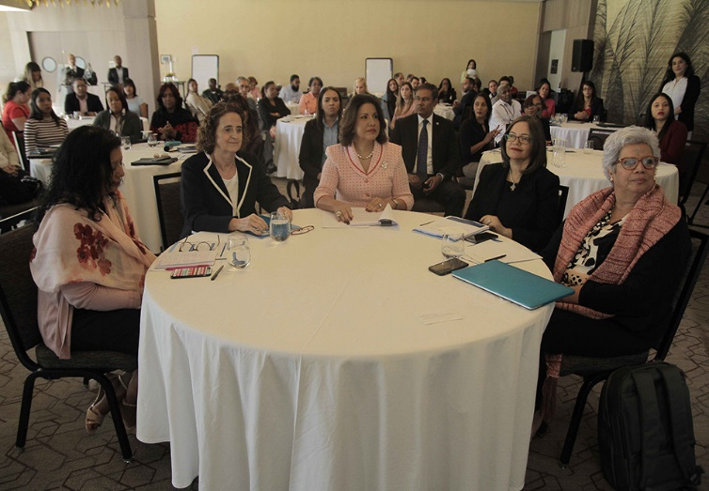

La vicepresidenta de la República, doctora Margarita Cedeño, encabeza el taller: “Socialización y priorización de intervenciones para la prevención del matrimonio infantil y las uniones tempranas en República Dominicana”; le acompañan la representante del Fondo de las Naciones Unidas para la Infancia (Unicef) en el país, Rosa Elcarte; además, Rosa María Suárez, directora Técnica del Gabinete de Coordinación de Políticas Sociales (GCPS); Altagracia Suriel, directora general de ProgresandoconSolidaridad (Prosoli); y también de Unicef Shelly Abdool, asesora regional de género.

La vicepresidenta de la República, doctora Margarita Cedeño, encabezó un taller en el que técnicos de Progresando con Solidaridad (Prosoli) y del Fondo de las Naciones Unidas para la Infancia (Unicef) estudiaron estrategias y acciones para combatir desde el programa el Matrimonio Infantil y las Uniones Tempranas (MIUT), al entender que ese flagelo limita el desarrollo de las niñas, adolescentes y toda la sociedad.
En tanto que Shelly Abdool, asesora regional de género de Unicef, reveló que la última década ha sido crucial en la lucha contra ese flagelo, a tal punto de que se han logrado cinco resoluciones del Consejo de Derechos Humanos y de la Asamblea General de la Organización de las Naciones Unidas.

En el encuentro, realizado en un hotel del Distrito Nacional, se trató la situación actual del fenómeno en los estratos más desfavorecidos, su impacto en los adolescentes, sus familias y entorno social, al tiempo que identificaron las herramientas con que cuenta Prosoli para implementar en corto tiempo un proyecto piloto intersectorial.
Entre los temas tratados se encuentran: comunicación para el desarrollo como estrategia de abordaje para la prevención del matrimonio infantil y las uniones tempranas, la prevención del MIUT y la equidad de género; y el marco de referencia común colocando el problema en el contexto socioeconómico y legal en el país.

Vicepresidencia imparte taller para responder problemas que afectan a mujeres en sus comunidades.
Marzo 12, 2019

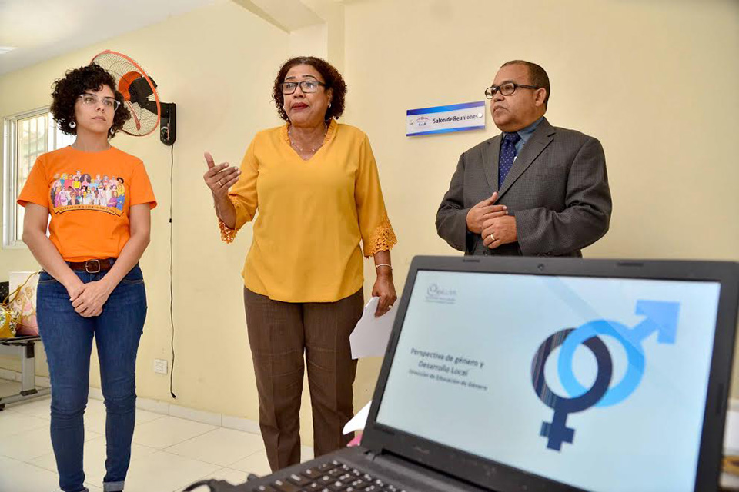

La Vicepresidencia de la República, a través de Progresando con Solidaridad (Prosoli), y el Ministerio de la Mujer impartieron el taller Igualdad de Género para el Desarrollo Comunitario, que busca desarrollar capacidades del personal operativo del programa y de organizaciones comunitarias afiliadas para realizar diagnósticos locales que permitan entender la situación de las mujeres y responder a los problemas que enfrentan.

El taller fue impartido por Mariel Olivo, encargada de Formación y Capacitación del Ministerio de la Mujer, quien trató los temas construcción social de las diferencias biológicas, perspectiva de género y sexo, entre otros, en los que se reflexionó sobre las relaciones y se hizo referencia a los atributos reconocidos como masculino y femenino, y el valor que se les asigna en determinada sociedad.

La actividad se llevó a cabo en las oficinas de la regional Santo Domingo de Prosoli y fue dirigido a cerca de 50 colaboradores del personal operativo, así como representantes de organizaciones comunitarias relacionadas con el programa. Al finalizar, a los asistentes se les entregó un cuestionario para aplicarlos en las organizaciones comunitarias y en el hogar, con el objetivo de realizar un diagnóstico de las relaciones de género, que permitirá implementar un programa piloto para entender la situación de las mujeres en los diferentes niveles.

Resaltan impacto del programa Prosoli en la niñez dominicana
Marzo 14, 2019
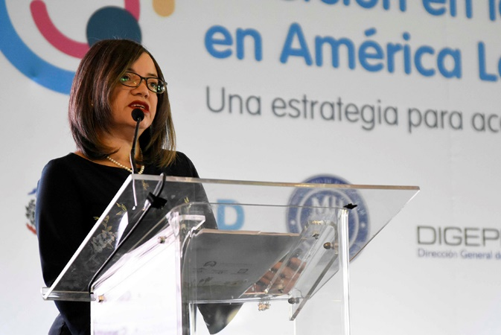

La directora general del programa Progresando con Solidaridad (Prosoli), Altagracia Suriel, expone en el Seminario Internacional de Inversión en la Infancia en América Latina y el Caribe, donde habló de los logros de esa iniciativa a favor de la niñez dominicana.

Suriel dijo que como programa de transferencias monetarias condicionadas, Prosoli ha verificado que las corresponsabilidades en salud y educación de las familias se cumplan en 95 por ciento, incluyendo los chequeos periódicos de las embarazadas, la vacunación y exámenes reglamentarios a los niños de cero a cinco años y la asistencia escolar.

“Contamos con 26 Espacios de Esperanza en los Centros Tecnológicos Comunitarios (CTC) y los Centros de Capacitación y Producción Progresando con Solidaridad (CCPP) que ofrecen cuidado infantil a los niños de las familias, sobre todo de las mujeres vinculadas a nuestras intervenciones para que puedan acceder a oportunidades educativas”, enfatizó.

La funcionaria, quien estuvo acompañada en el panel por la directora del Ministerio de Desarrollo Humano, Transformación Social y Reducción de la Pobreza de Belice, Judith Alpuche; el experto del Instituto de Investigación Económica Aplicada (Ipea) de Brasil, Sergei Soares; y la asesora regional de Políticas Sociales de Unicef, Mónica Rubio, señaló que unas 197 mil embarazadas y niños de cero a cinco años se han beneficiado de las Chispitas Solidarias y la Progresina, suplementos vitamínicos que se distribuyen a través de un acuerdo con el Programa Mundial de Alimentos (PMA).
demás, manifestó que unos ocho mil 600 facilitadores trabajan impartiendo educación nutricional, se han concientizado a 326 mil familias sobre la importancia de evitar el trabajo infantil; y se trabaja mediante un protocolo de atención con 218 niños huérfanos por feminicidio.

Hemos reducido la anemia en la infancia en un siete por ciento, el sobrepeso un 11, la desnutrición aguda, nueve; 50 por ciento la anemia en niños de seis a 59 meses y el 28 por ciento de la población mejoró su estado nutricional”, añadió.

El seminario internacional Inversión en la Infancia en América Latina y el Caribe, en el que participan más de 150 delegados de 20 países, tuvo como objetivo intercambiar experiencias que contribuyan a garantizar protección social en los derechos de los niños, niñas y adolescentes, y lograr una efectiva contribución en la inversión pública en el sector para acelerar los logros de los Objetivos de Desarrollo Sostenible (ODS).

Vicepresidencia y artistas se unen para promover música con valores.
Marzo 19, 2019



La vicepresidenta de la República, doctora Margarita Cedeño, entrega el primer premio de la cuarta edición del Concurso Música Urbana por los Valores al grupo de Ramelvis Reynoso, en la categoría Canto.

La música tiene efectos en el comportamiento humano, pues afecta directamente en el inconsciente, se refleja en el vocabulario y si las letras son negativas sus mensajes subliminales inciden en la conducta, normalizan la violencia y causan confusión en muchas facetas de las vidas de los niños y jóvenes.

el proyecto Cultura Ciudadana, de la Vicepresidencia de la República; y la división de Jóvenes Progresando con Solidaridad (Joprosoli), del programa Progresando con Solidaridad (Prosoli), se unieron para ejecutar una campaña que busca concientizar sobre las implicaciones psicológicas de las letras de las canciones y motivar a los artistas a que opten por composiciones con contenido positivo.

Se han unido varios artistas dominicanos como el cantautor Manny Cruz, Roberto Bautista (Papá Nativo) e Indira Ferrera, estos dos últimos ganadores de pasadas ediciones del Concurso Música Urbana por los Valores, iniciativa que desde el 2014 promueve la vicepresidenta de la República, doctora Margarita Cedeño, con el fin de impactar positivamente en la forma de actuar y pensar de la juventud mediante el popular ritmo que tanto les gusta.

La competencia de talentos, que inició en 2013 en el Ministerio de la Juventud, y que al siguiente año quedó bajo la responsabilidad de la doctora Margarita Cedeño como cabeza del programa Progresando con Solidaridad (Prosoli), ha impactado directamente en la vida de 700 jóvenes y de forma indirecta en unos tres mil, sumado a que con los premios los ganadores han iniciado distintos proyectos de emprendimiento. Los dos ganadores de las últimas versiones del concurso en la categoría estilo libre han triunfado en México y Perú al representar al país en concursos internacionales.

Prosoli, a través de Joprosoli, ha celebrado conciertos en Jarabacoa, Santiago, Barahona, Azua, Cotuí, El Seibo, San Pedro de Macorís, Santo Domingo y Neiba; así como en los campamentos de verano organizados por el Ministerio de Deportes. Además, el Foro Nacional de Música Urbana por los valores donde participaron artistas, asociaciones de disyóquey, promotores, compositores y programadores de radio, y ha estrechado lazos con los principales productores de música urbana, al tiempo que ejecuta sus acciones en colaboración con los ministerios de la Mujer, Cultura, Salud y con el Consejo Nacional de Drogas (CND). Ya está en la etapa de grabación con los finalistas, que se presentarán a la gran final este año.

Entidades arrecian lucha contra pobreza extrema con formación técnica de 15 mil jóvenes
Marzo 20, 2019
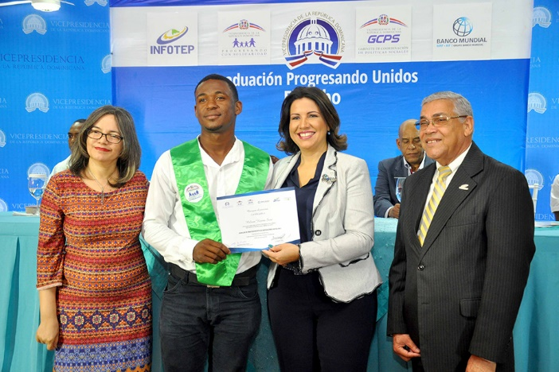

La vicepresidenta de la República, doctora Margarita Cedeño, encabezó este miércoles el acto de graduación de 399 jóvenes de escasos recursos que concluyeron cursos técnicos impartidos por entidades que intervienen en el programa Progresando Unidos, el cual incluye acciones focalizadas en las 14 provincias más pobres del país con el objetivo de combatir la pobreza extrema.

Como parte del programa focalizado de combate a la pobreza extrema Progresando Unidos, que busca sacar de la indigencia a 180 mil dominicanos, la vicepresidenta de la República, doctora Margarita Cedeño, encabezó este miércoles en esta provincia la graduación en cursos técnicos de 399 integrantes de esa iniciativa, con lo que suman 15 mil 851 los formados con el objetivo de que puedan insertarse en el mundo laboral y mejorar su calidad de vida.

En la actividad, organizada por el programa Progresando con Solidaridad (Prosoli), el Gabinete de Coordinación de Políticas Sociales (GCPS), el Banco Mundial y el Instituto Nacional de Formación Técnico Profesional (Infotep), la Vicemandataria y coordinadora del GCPS se comprometió con los graduandos a seguirles acompañando desde los programas sociales en su proceso de capacitación y desarrollo de emprendimiento.

Progresando Unidos, diseñado en conjunto con el Banco Mundial, ha logrado más de la mitad de su meta de formación técnica de 30 mil jóvenes de entre 18 y 29 años, 34.5 por ciento de los cuales ha conseguido empleo o iniciado un negocio tras hacer los cursos en las modalidades de pasantía y emprendimiento, según la más reciente encuesta de egresados de ese programa interinstitucional del Gobierno.

Vicepresidencia promueve valores en Feria del Libro Católico
Marzo 20, 2019
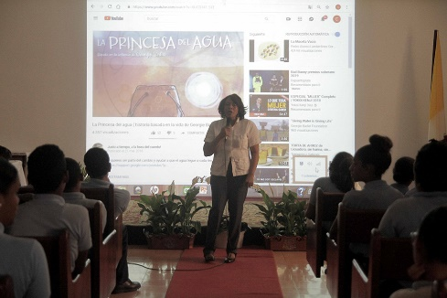
La Vicepresidencia de la República, a través del programa Progresando con Solidaridad (Prosoli) dictó una charla para promover los valores en más de 50 estudiantes de entre seis a 13 años del colegio La Hora de Dios, dentro del programa de actividades de la trigésima Feria del Libro Católico, que se celebra del 16 al 24 de este mes en la Casa San Pablo.

Camencita Santana, encargada del proyecto Casita de la Cultura de Prosoli, impartió la charla en la cual dijo que este tipo de actividades busca crear en los estudiantes una cultura de valores y fortalecer el hábito de la lectura. Durante la interacción tanto la expositora como los participantes intercambiaban opiniones sobre los valores como la ética, honestidad, integridad, empatía, los cuales ilustraba con cuentos, libros y videos relativos a cada uno.
Santana destacó que para la Vicepresidencia y Prosoli es sumamente importante la promoción de los valores, lo que se evidencia en los trabajos que se realizan a nivel nacional mediante las visitas domiciliarias y escuelas de familias, con las que se lleva orientación en ese sentido. En la feria, se abrió un espacio donde se ofreció información sobre los programas de la institución y otras orientaciones acerca de los mismos.

Margarita Cedeño reconoce a 15 mujeres de Progresando con Solidaridad
Marzo 25, 2019
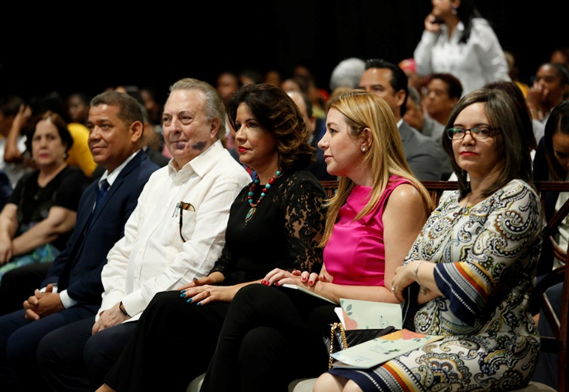

Rosanna Bienvenida Féliz, de 45 años, frustrada por su precaria situación económica, madre soltera de seis hijos, había perdido la fe en sí misma, llegó a pensar que no valía nada y vivía sin expectativas, hasta que descubrió que su talento en la cocina podía convertirse en un rentable negocio con el cual podría rromper el círculo de la pobreza.
Todo cambió el día que conoció SUPEREmprendedoras del programa Progresando con Solidaridad (Prosoli), donde aprendió a capitalizar sus destrezas en el negocio de la gastronomía y a organizar sus finanzas. Hoy es microempresaria y fue una de las 15 mujeres reconocidas por la vicepresidenta de la República, doctora Margarita Cedeño, con el Premio Nacional Mujeres de Progreso 2019.
Las reconocidas son mujeres que a través de Prosoli han asumido acciones que impulsan su desarrollo social y económico, mejorando sus familias y comunidades. En ese sentido la doctora Margarita Cedeño les exhortó a defender sus derechos y romper las barreras que les impiden alcanzar su desarrollo, al considerar que una mayor participación de ellas en la economía, la política y en el poder es la clave para reducir las brechas de desigualdad.
En la actividad, realizada en el salón de eventos del centro comercial Sambil, fueron reconocidas Carolina Abreu Contreras, María Magdalena Rodríguez, Zoraida María Muñoz, Miguelina Bonilla Mejía, Rafaela Pérez, Martha Fabián Martínez, Silvia Medina, María Altagracia Díaz, Dominga Confesora Vásquez, Sunilda Polanco Rosario, María Sánchez Pérez, Juana Ramona Sanlatte, María Ramírez Constanza, Rosanna González Mercedes y Rosanna Bienvenida Féliz.
Las galardonadas provienen del Distrito Nacional y las provincias Santo Domingo, Puerto Plata, Hermanas Mirabal, La Romana, San Pedro de Macorís, San Cristóbal, María Trinidad
El Premio Nacional Mujeres de Progreso distingue a las damas en cuatro categorías; Desarrollo económico, Compromiso con el programa, Superación de limitaciones y vulnerabilidad, así como Cumplimiento de metas y objetivos del programa.
Acompañaron a la Vicepresidenta en la entrega de premios la directora de Prosoli, Altagracia Suriel; el ministro de Cultura, Eduardo Selman, Héctor Medina, director del Sistema Único de Beneficiarios (Siuben); la empresaria Isabel Turull, así como representantes de organismos internacionales y empresarios. La actividad contó con el apoyo de la Asociación Nacional de Ahorros y Préstamos y Visa Internacional.

Prosoli capacita adolescentes en educación financiera
Marzo 29, 2019
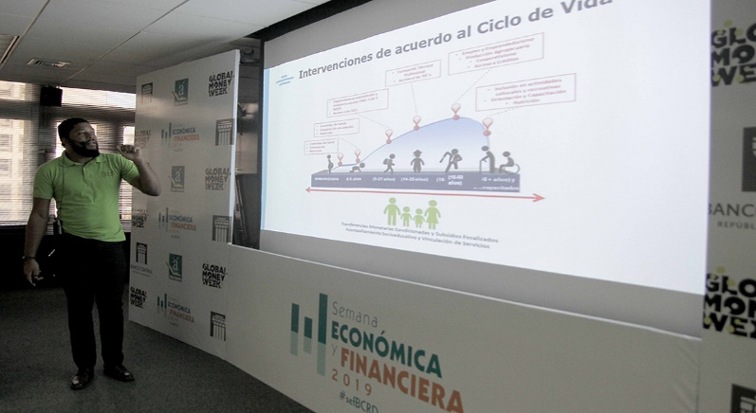
La Vicepresidencia de la República realizó una charla de educación financiera en la que orientó a adolescentes que forman parte de las familias participantes del programa Progresando con Solidaridad (Prosoli) sobre las ventajas de practicar hábitos de ahorro como factor de desarrollo económico, durante la Semana Económica y Financiera celebrada en el Banco Central, del 25 al 29 de marzo.
En el taller se colocaron varios videos en los cuales se explicaba el manejo financiero que deben adoptar las personas, entre ellas evitar el endeudamiento más allá de sus posibilidades de pago y a que ahorren aunque sea en pocas cantidades.
josé Antonio Abreu, director de inclusión financiara de Prosoli, durante su presentación, manifestó que para romper la pobreza se requiere conocer las herramientas para organizar las finanzas familiares y lograr acceder a créditos inteligentes.
En la sexta edición de la Semana Económica y Financiera, organizada por el Banco Central para promover la educación en economía y finanzas, el programa también impartió otros talleres para motivar la formación de grupos de ahorro para niños.
Prosoli participó a través del departamento de Género e Inclusión Financiera, a los fines de promover los esfuerzos que realiza la Vicepresidencia de la República para mejorar la calidad de vida de las familias beneficiarias del programa. Todo esto a través de talleres de educación financiera, sensibilización al ahorro y la gestión inteligente del crédito. Estas acciones son llevadas a cabo con entidades financieras mediante convenios.

Vicepresidencia presenta en Feria Agropecuaria apoyo dado a 400 mil hogares para producir alimentos
Marzo 31, 2019
La Vicepresidencia de la República presentó en la Feria Agropecuaria Nacional 2019 el trabajo de capacitación y acompañamiento que ofrece el programa Progresando con Solidaridad (Prosoli) a cientos de miles de familias para ayudarlos a salir de la pobreza y proteger el medioambiente a través de emprendimientos agrarios, forestales, en piscicultura y crianza de conejos.
Como parte de la programación de Prosoli fueron capacitados representantes de 150 familias de productores en temas como el cultivo de frutales, hortalizas, abono orgánico, agricultura sostenible, alfabetización ecológica, manejo forestal y otras, en técnicas para maximizar la producción sin dañar el medioambiente. Con estas charlas suman más de mil quinientos los formados en diferentes tópicos en los cuatro años que la Vicepresidencia participa en la importante feria.
El director de Agricultura Familiar de esa iniciativa social, Pedro Ángeles Fernández, destacó que desde 2012, gracias a la formación, acompañamiento y apoyo dado por el programa, junto al Ministerio de Agricultura y la Organización de las Naciones Unidas para la Agricultura y la Alimentación (FAO), unas 400 mil familias han instalado huertos familiares.
Puntualizó que este año tienen la meta de instalar unos 60 mil huertos, de los cuales, el 60 por ciento están funcionando a pesar de la sequía que afecta el país. Agregó que trabajan arduamente para también conseguir el objetivo de alcanzar las 20 casas sombras entregadas a conjuntos de familias que en ellas hacen siembra colaborativa en ambiente controlado para el consumo y comercialización dde excedentes.
En el 2018, a través de su componente Seguridad Alimentaria y Generación de Ingresos y en coordinación con el Ministerio de Agricultura, Prosoli vinculó a la producción agropecuaria de alimentos a 53 mil 337 jefes de hogares que, tras la capacitación en el tema, iniciaron huertos familiares, siembra de leguminosas, frutales, maderables y la producción de animales.
la Feria Agropecuaria Nacional 2019, que inició el viernes 22 y termina este domingo 31, se comercializan y exhiben productos agropecuarios dominicanos, hay atracciones recreativas, exposiciones educativas, artesanías, concursos, maquinarias y servicios a precio de feria.
Los organizadores destacaron que ese importante evento de los productores agropecuarios del país busca este año promover un mejor uso de la tierra, la innovación y la competitividad de las unidades productivas nacionales. Esta edición está dedicada a Claudio Suárez, Alexis Alonso, Nelson Landestoy (Chacho), Severo Morales y Pavel Concepción.

Vicepresidencia motiva integración de jóvenes en favor del progreso y la paz
Marzo 31, 2019
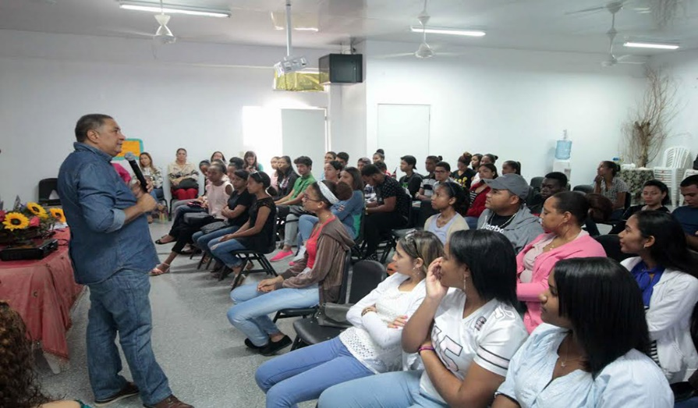
El doctor José Miguel Gómez, consultor de la Vicepresidencia, se dirige a más de 80 estudiantes del Centro de Formación y Desarrollo Integral Padre Fantino, del liceo San Ignacio de Loyola y del colegio doctor Pepe Álvarez, durante la presentación de su tema “El perfil de un joven exitoso”, como parte de la charla de Integración de Jóvenes Líderes por el Progreso y la Paz.
La Vicepresidencia de la República, a través de la División de Jóvenes Progresando con Solidaridad (Joprosoli), desarrolló una jornada de charlas a estudiantes de distintos centros educativos de esta ciudad, con el fin de motivarlos a participar en los cursos de liderazgo que ofrece a este segmento poblacional, para transformarlos en agentes que trabajen por el progreso y la paz.
De su lado, Ángel Bello, facilitador de Proyectos de Formación de Joprosoli, tuvo a su cargo el tema Autoestima, en el que desarrolló varias dinámicas tendentes a despertar ese sentimiento de valor en sí mismo, en el que los asistentes estuvieron muy entusiastas y participativos.
En general, durante la jornada se trataron los temas: liderazgo, oratoria motivación autoestima y resiliencia, testimonio, prevención de drogas, liderazgo social y político, proyecto de vida, emprendimiento y Finanza Personal, marca personal y redes sociales, entre otros.
La charla contó con la presencia de más de 80 jóvenes, y se llevó a cabo en el Centro de Formación y Desarrollo Integral Padre Fantino y asistieron, además, estudiantes del liceo San Ignacio de Loyola y del doctor Pepe Álvarez.

En los casos de familias clasificadas en Pobreza Extrema (ICV-1) por el SIUBEN.

